Министерство сельского хозяйства Республики Казахстан

АО «КАЗАХСКИЙ АГРОТЕХНИЧЕСКИЙ УНИВЕРСИТЕТ
ИМ.С.СЕЙФУЛЛИНА»

МРНТИ: 06.77.65

УДК: 314.15:64.08 (574) (047.31)

№ гос.регистрации 0118РК00338

Инв. №

УТВЕРЖДАЮ:
Проректор-руководитель центра науки
и инновационной деятельности _________________ И. Токбергенов
«____» ______________2019 г.

ОТЧЕТ
О НАУЧНО-ИССЛЕДОВАТЕЛЬСКОЙ РАБОТЕ
по теме
«Исследование вопросов миграции населения из южных в северные регионы Казахстана и разработка рекомендаций по регулированию переселения из южных регионов на север»
(на примере Акмолинской и Северо-Казахстанской областей)»
(промежуточный)
ИРН проекта: AP05136098.

Руководитель проекта ______________ Бодаухан К.

Нур-Султан 2019
СПИСОК ИСПОЛНИТЕЛЕЙ

Руководитель проекта
кандидат экономических наук, Бодаухан К.
ассоциированный профессор ____________________ (все разделы)
подпись, дата

Со-руководитель
доктор экономических наук, Бауэр М.Ш.
профессор ____________________ (1.1, 1.3)
подпись, дата

Старший научный сотрудник
кандидат экономических наук, Джусибалиева А.К.
ассоциированный профессор _____________________ (все разделы)
подпись, дата

Научный сотрудник
кандидат экономических наук ________________ Мусина Р.С.
подпись, дата (1.1, 2.1)

Ведущий исследователь
докторант государственной
политики Назарбаев Университета _______________ Кочйигит Ж.
подпись, дата (все разделы)

Исследователь __________________ Амерханова И.К.
докторант юриспруденции подпись, дата (1.2, 2.2)

РЕФЕРАТ

Отчет 40 с., 3 ч., 20 рис., 1 таблица, 25 источников, 7 приложений.
ВНУТРЕННЯЯ МИГРАЦИЯ, ПЕРЕСЕЛЕНИЕ, РЕГИОНАЛЬНАЯ МИГРАЦИЯ, МИГРАЦИОННАЯ ПОЛИТИКА, ТРУДОВАЯ МИГРАЦИЯ, ТРУДОИЗБЫТОЧНЫЕ РЕГИОНЫ, ТРУДОДЕФИЦИТНЫЕ РЕГИОНЫ, БЕЗРАБОТИЦА, ПРОДУКТИВНАЯ ЗАНЯТОСТЬ, ДЕМОГРАФИЯ, АПК, ПРОГРАММА ПЕРЕСЕЛЕНИЯ, АДАПТАЦИЯ, СОЦИАЛЬНАЯ ЗАЩИТА, ПРЕДПРИНИМАТЕЛЬСТВО.
Объектом исследования являются процессы миграции населения и вопросы по регулированию переселения из трудоизбыточных южных регионов в трудодефицитные северные регионы Казахстана на примере Северо-Казахстанской областей.
Цель проекта – анализ процессов миграции населения из южных регионов в северные регионы Казахстана, оценка степени соответствия ожиданий переселенцев с фактической реализацией Программы переселения, а также разработка научно-обоснованных рекомендаций по регулированию переселения из южных регионов на север.
Методология проведения работы на данном этапе – анкетирование, социологический опрос, обработка эмпирических данных, интервью респондентов и специалистов соответствующих структур по вопросам переселения, макроэкономический и статистический анализ полученных данных.
Для научно-обоснованного анализа были использованы преимущественно количественный метод исследования – социологический опрос, и качественный метод – глубинные интервью с респондентами. Это объясняется тем, оценка Программы будет производиться с позиции переселенцев и в контексте сопоставления задач Программы переселения с ожиданиями переселенцев, удовлетворенности переселенцев новым местом жительства. Такие методы считаются целесообразными, так как выявление и понимание возможных противоречий в реализации Программы и ожидании переселенцев позволит предупредить потенциальные недостатки, которые могут негативно отразиться на результативности Программы переселения.
Методологической и теоретической основой исследования послужили труды зарубежных и казахстанских ученых-исследователей в области миграции и переселения населения, аналитической основой исследования послужили данные о переселении Управления координации занятости и социальных программ Северо-Казахстанской области, статистические данные Комитета по статистике Министерства национальной экономики РК, а также системный и комплексный подход к объекту и предмету научного исследования.
За отчетный период исследовательской группой были проведены следующие виды работ:
- актуализированы и доработаны анкетные опросники на основе собранных и проанализированных актуальных вопросов;
- проведены анкетные опросы и интервью среди целевых групп по новым анкетным опросникам;
- выработаны новые гипотезы по результатам исследования;
- обсуждены предварительные результаты исследования с руководителем Аппарата акима СКО с участием инспектора акима, руководителей Управления занятости социальных программ СКО и специалистов соответсвующих структур районов;
- определены на основе анализа полученных предварительных результатов основные проблемы, возникающие в процессе переселения населения из южных регионов на север;
- подготовлена заключительная оценка Программы за 2019 год и предварительная оценка Программы переселения трудовых ресурсов с Юга на Север по результатам исследования за 2018 и 2019 годы на основе анализа статистических и аналитических данных по переселению;
- внесены предложения исследовательской группой по проекту Закона Республики Казахстан «О внесении изменений и дополнений в некоторые законодательные акты Республики Казахстан по вопросам регулирования миграционных процессов»;
По результатам исследования опубликованы 13 научных работ, в том числе:
- в рецензируемом зарубежном научном издании с ненулевым импакт-фактором (Scopus) - 1 статья;
- в журналах, рекомендованных ККСОН МОН РК – 7 статей;
- в сборниках статей и материалах международных конференций – 4 статьи.
Разработаны и изданы «Рекомендации по регулированию миграции и переселения населения из южных в северные регионы Казахстана на материалах Северо-Казахстанской области» по результатам проведенных исследований за 2 года.
Область применения: центральные органы государственного управления, социальная политика, органы местного управления, государственная система НТИ РК, наука, АПК, предпринимательская сфера.

РЕФЕРАТ

Есеп 40 бет, 3 бөлім, 20 сурет, 1 кесте, 25пайдаланылған әдебиет көздері, 7 қосымша.
ІШКІ КӨШІ-ҚОН, ҚОНЫС АУДАРУ, ӨҢІРЛІК КӨШІ-ҚОН, КӨШІ-ҚОН САЯСАТЫ, ЕҢБЕК КӨШІ-ҚОНЫ, ЕҢБЕК КҮШІ КӨП ӨҢІРЛЕР, ЕҢБЕК КҮШІ ТАПШЫ ӨҢІРЛЕР, ЖҰМЫССЫЗДЫҚ, ӨНІМДІ ЖҰМЫСПЕН ҚАМТУ, ДЕМОГРАФИЯ, АӨК, ҚОНЫС АУДАРУ БАҒДАРЛАМАСЫ, БЕЙІМДЕУ, ӘЛЕУМЕТТІК ҚОРҒАУ, КӘСІПКЕРЛІК.
Зерттеу объектісі халықтың көші-қон үрдістері және Солтүстік Қазақстан облысының мысалында Қазақстанның еңбек күші мол оңтүстік өңірлерінен еңбек тапшылығы жоғары солтүстік өңірлеріне қоныс аударуды реттеу жөніндегі мәселелер болып табылады.
Жобаның мақсаты – халықтың Қазақстанның оңтүстік өңірлерінен солтүстік өңірлеріне көші-қон үрдістерін талдау, қоныс аударушылардың күткен болжамдарының іс жүзінде қоныс аудару бағдарламасына сәйкестік дәрежесін бағалау, сондай-ақ оңтүстік өңірлерден солтүстікке қоныс аударуды реттеу бойынша ғылыми негізделген ұсынымдар әзірлеу.
Осы кезеңде жұмыс жүргізу әдіснамасы – анкеталық сауалнама жүргізу, әлеуметтік сауалнама, эмпирикалық деректерді өңдеу, көші-қон мәселелері бойынша респонденттер мен тиісті құрылым мамандарының сұхбаттары, алынған деректерді макроэкономикалық және статистикалық талдау.
Ғылыми-негізделген талдау үшін зерттеудің сандық әдісі – әлеуметтік сауалнама және сапалы әдіс – респонденттермен терең интервью қолданылды. Мұнда бағдарламаны бағалау қоныс аударушылар тұрғысынан және қоныс аудару бағдарламасының міндеттерін қоныс аударушылардың күткен үміттерімен салыстыру, қоныс аударушылардың жаңа тұрғылықты жеріне қанағаттануы тұрғысынан жүргізіледі. Мұндай әдістер орынды деп саналады, өйткені бағдарламаны іске асыруда қоныс аударушылардың күткен үміттері арасындағы ықтимал қайшылықтарды анықтау және түсіну, қоныс аудару бағдарламасының нәтижелілігіне теріс әсер етуі мүмкін әлеуетті кемшіліктерді ескертуге мүмкіндік береді.
Зерттеудің әдіснамалық және теориялық негізі халықтың көші-қоны және қоныс аудару саласындағы шетелдік және қазақстандық ғалым-зерттеушілердің еңбектері болды, зерттеудің аналитикалық негізі Солтүстік Қазақстан облысының жұмыспен қамтуды үйлестіру және әлеуметтік бағдарламалар басқармасының қоныс аудару туралы деректері, ҚР Ұлттық экономика министрлігі Статистика комитетінің статистикалық деректері, сондай-ақ ғылыми зерттеу нысаны мен пәніне жүйелі және кешенді көзқарас болды.
Есепті кезеңде зерттеу тобы келесі жұмыс түрлерін жүргізді:
- жиналған және талданған өзекті мәселелер негізінде сауалнамалық анкеталар өзектілендірілді және пысықталды;
- жаңа сауалнамалық анкеталар бойынша мақсатты топтар арасында сауалнамалар мен сұхбаттар жүргізілді;
- зерттеу нәтижелері бойынша жаңа гипотезалар жасалды;
- СҚО әкімі аппаратының басшысында әкім инспекторының, жұмыспен қамту және әлеуметтік бағдарламалар басқармасы басшыларының және аудандардың тиісті құрылымдары мамандарының қатысуымен жүргізілген зерттеудің бастапқы нәтижелері талқыланды;
- алдын ала алынған нәтижелерді талдау негізінде халықты оңтүстік өңірлерден солтүстікке көшіру процесінде туындайтын негізгі проблемалар анықталды;
- 2019 жылғы бағдарламаның қорытынды бағасы және 2018 және 2019 жылдардағы зерттеу нәтижелері бойынша Еңбек ресурстарын оңтүстіктен солтүстікке көшіру бағдарламасын алдын ала бағалау;
- зерттеу тобы «Қазақстан Республикасының кейбір заңнамалық актілеріне көші-қон процестерін реттеу мәселелері бойынша өзгерістер мен толықтырулар енгізу туралы» Қазақстан Республикасы Заңының жобасы бойынша ұсыныстар енгізді;
Зерттеу нәтижелері бойынша 13 ғылыми жұмыс жарияланды, оның ішінде:
- нөлдік емес импакт-факторлы рецензияланатын шетелдік ғылыми басылымда (Scopus) - 1 мақала;
- ҚР БҒМ БҒСБК ұсынған журналдарда - 7 мақала;
- халықаралық конференция материалдары мен мақалалар жинағында - 4 мақала.
Жүргізілген зерттеулердің 2 жыл ішінде нәтижелері бойынша «Қазақстанның оңтүстігінен солтүстік өңірлеріне халықтың көші-қоны мен қоныс аударуын реттеу бойынша ұсыныстар (Солтүстік Қазақстан облысының деректері негізінде)» әзірленді және шығарылды.
Қолданылу саласы: Мемлекеттік басқарудың орталық органдары, әлеуметтік саясат, жергілікті басқару органдары, ҚР ҰҒА мемлекеттік жүйесі, ғылым, АӨК, кәсіпкерлік сала.

СОДЕРЖАНИЕ

ОПРЕДЕЛЕНИЯ...............................................................................................  ВВЕДЕНИЕ………………………………………………………………….  1 АКТУАЛИЗАЦИЯ АНКЕТНЫХ ИССЛЕДОВАНИЙ И РАЗРАБОТКА ГИПОТЕЗ ПО РЕГУЛИРОВАНИЮ  ПЕРЕСЕЛЕНИЯ…………………………………………………………. | 8  9  11
- Методологические аспекты и принципы регулирования  миграционных процессов...…………………………………………………..  - Актуализация и доработка анкетных опросников  и разработка гипотез………………………………………………………....  - Проведение анкетных исследований и интервью……………….. | 11  12  15
2 АНАЛИЗ ЭМПИРИЧЕСКИХ И СТАТИСТИЧЕСКИХ ДАННЫХ ПО СЕВЕРО-КАЗАХСТАНСКОЙ ОБЛАСТИ………………………... | 16
2.1 Анализ миграционной ситуации и регулирования переселения в Северо-Казахстанской области.........................................................................  2.2 Интерпретация результатов социологического исследования….... | 16  23
3 ПРЕДВАРИТЕЛЬНАЯ ОЦЕНКА ПРОГРАММЫ И РЕКОМЕНДАЦИИ ПО РЕГУЛИРОВАНИЮ ПЕРЕСЕЛЕНИЯ….............  3.1 Оценка реализации Программы переселения за 2018 и 2019 годы..  3.2 Основные проблемы переселения из южных регионов на север…..  3.3 Рекомендации по регулированию миграции и переселения населения из южных в северные регионы Казахстана…………………….  ЗАКЛЮЧЕНИЕ…………………………………………………………..  СПИСОК ИСПОЛЬЗОВАННЫХ ИСТОЧНИКОВ…………………….  ПРИЛОЖЕНИЯ........................................................................................... | 28  28  33  37  41  42  44

ОПРЕДЕЛЕНИЯ

В настоящем отчете о НИР применяют следующие термины с соответствующими определениями

АПК - Агропромышленный комплекс
ГППЗ - Государственная программа продуктивной занятости
ДКБ - Программа «Дорожная карта бизнеса - 2020»
ЕС - Европейский Союз
ИП - Инфраструктурные проекты
МТСЗН РК - Министерство труда и социальной защиты населения РК
МНЭ РК - Министерство национальной экономики РК
МСХ РК - Министерство сельского хозяйства РК
МОН РК - Министерство образования и науки РК
МОТ - Международная Организация Труда
МОМ - Международная организация по миграции
МП - Молодежная практика
МФ РК - Министерство финансов РК
ООН - Организация объединенных наций
ОЭСР - Организация экономического сотрудничества и развития
СНГ - Содружество Независимых Государств
СРМ - Социальные рабочие места

ВВЕДЕНИЕ

Миграционные процессы, прежде всего миграция трудовых ресурсов, относится к числу значимых факторов, влияющих на социально-экономическую ситуацию как в стране в целом, так и в ее регионах. Миграция является действенным инструментом формирования единого внутреннего экономического пространства, гармонично интегрированного с мировой экономикой, а также создания условий для роста экономической и деловой активности хозяйствующих субъектов.
Миграция и миграционные процессы оказывают существенное влияние на состояние и качественные характеристики рынков труда и рабочей силы, способствуют выравниванию уровней экономического развития регионов и преодолению социально-экономических различий между ними. Миграция является также одним из условий нормального функционирования общества, с помощью которого может быть достигнуто оптимальное размещение трудовых ресурсов на территории страны.
Решение проблем недостатка трудовых ресурсов и депопуляции северных регионов является одной из стратегических задач Правительства Казахстана. Для устранения региональных диспропорций и демографических дисбалансов, для обеспечения трудодефицитных регионов рабочей силой и регулирования переселения населения в стране реализуется Программа развития продуктивной занятости и массового предпринимательства на 2017–2021 годы «Еңбек».
В Казахстане вопросам миграции и переселения населения со стороны государства уделяется большое внимание. Для нейтрализации отрицательных последствий и усиления положительного эффекта, получаемого в результате трудовой миграции, в стране создана широкая система национального и межгосударственного регулирования этого процесса.
Однако, на основе проведенного глубинного анализа, исследователями проекта было определено, что механизмы по переселению населения из южных регионов в северные регионы, и в целом миграционные процессы в Казахстане требуют дальнейшей доработки. Анализ современной миграционной ситуации в Северо-Казахстанской области, свидетельствуют о том, что миграционные процессы харатеризуются устойчивыми тенденциями переселения из населенных пунктов с низким потенциалом экономического развития в населенные пункты с высоким, и активными мерами по переселению граждан из трудоизбыточных регионов страны в область [1].
Поэтому, исследование вопросов внутренней миграции, разработка рекомендаций по регулированию переселения населения из южных в северные регионы, по территориальному закреплению переселенцев и их адаптации имеет важное социально-экономическое значение и высокую актуальность.
На сегодняшний день в регионах Казахстана сложилась неоднородная демографическая ситуация. Согласно данным Министерства труда и социальной защиты населения РК, в южных регионах страны проживают 38% населения, в то время как их доля в валовом региональном продукте составляет лишь 17%. В северных регионах 29% населения производят 25% валового регионального продукта. По прогнозам Министерства до 2050 года население южных регионов увеличится на 5,2 млн. человек, а плотность расселения в них будет практически в четыре раза превышать аналогичные показатели северных областей.
Министерством труда и социальной защиты населения РК в качестве основной цели миграционной политики определено следующее: управление миграционными процессами, обеспечение устойчивого демографического развития, укрепление государственной безопасности страны и обеспечение потребности страны в квалифицированной рабочей силе на основе соблюдения прав и свобод человека. Согласно Концепции, для достижения поставленной цели и решения демографических проблем, предполагается решение ряда задач, в том числе, построение эффективной модели регулирования миграционных процессов, основанной на стимулировании демографического и экономического роста, повышение эффективности управления внутренней миграции в контексте процессов урбанизации и оптимизация расселения внутренних мигрантов [2].
Следует также отметить, что социальное неравенство и поиск источников повышения уровня доходов способствует не только неконтролируемым миграционным потокам, но и развитию неформальных форм занятости. К примеру, в число областей с наибольшей долей неформальной занятости входят: Южно-Казахстанская (16,3%) от общей неформальной занятости, Алматинская (16,7%), Жамбылская (9,8%) области. В целом, эти 3 области охватывают более 40% от общей неформальной занятости. Для более глубокого изучения взаимосвязи экономики регионов и трудовой миграцией был проведен обзор научной литературы, который показал, что экономическое развитие и внутренняя миграция не имеют линейной корреляции. Поэтому, целесообразно рассматривать трудовую миграцию в контексте экономического развития, как всей республики, так и отдельно взятых её регионов, а также с учетом преобладающих демографических трендов [3].
Внедрение дифференцированных подходов по вопросам регулирования краткосрочной и долгосрочной трудовой миграции, предусматривающих использование различных механизмов отбора, условий въезда, пребывания и осуществления трудовой деятельности будут способствовать эффективному регулированию миграционных потоков.

1 АКТУАЛИЗАЦИЯ АНКЕТНЫХ ИССЛЕДОВАНИЙ И РАЗРАБОТКА ГИПОТЕЗ ПО РЕГУЛИРОВАНИЮ ПЕРЕСЕЛЕНИЯ

1.1 Методологические аспекты и принципы регулирования миграционных процессов

Для реализации преимуществ и полного потенциала миграции, государственная миграционная политика должна быть продуманной, управляемой и регулируемой. Тем не менее, миграция является многосложной и обширной сферой, где нет единой конвенции или структуры, представляющей последовательный, всеобъемлющий и сбалансированный подход к управлению миграцией, который также являлся бы практичным, конкретным и кратким. Однако, международная организация по миграции (далее МОМ) выделяет основные элементы регулирования, необходимые для эффективного управления миграцией.
Нами выделены следующие основные принципы управления миграцией.
Принцип 1. Надлежащее управление миграцией основывается на соблюдении международных стандартов и соблюдения прав мигрантов. Гуманная и упорядоченная миграция требует соблюдения норм международного права. Большинство мигрантов в мире путешествуют, остаются в стране миграции и возвращаются на родину без каких-либо трудностей или необходимости в специальной помощи. Тем не менее, есть десятки миллионов мигрантов или перемещенных лиц, которые уязвимы из-за личных характеристик, обстоятельств или правового статуса. Поэтому надлежащее управление миграцией требует особых усилий по выявлению и поддержке этих лиц, при этом особое внимание следует уделять на благополучие детей, учитывать гендерные аспекты и культурные особенности мигрантов. Государство, на территории которого находятся вынужденные переселенцы, должно будет предоставлять помощь и защиту этим лицам в соответствии с гуманитарными принципами и принципами прав человека.
Принцип 2. Формулирование эффективной миграционной политики требует использование фактических данных и межведомственных подходов. Миграционная политика должна основываться на фактах и ​​тщательном анализе преимуществ и рисков, которые представляет для государства передвижение людей. Для правильного управления миграцией государство должно собирать, анализировать и использовать достоверные данные и информацию, в частности, о демографии, трансграничном перемещении, внутреннем перемещении, диаспорах, рынках труда, сезонных тенденциях, образовании и здравоохранении. Кроме того, государство на постоянной основе стремится понять миграционные тенденции и отразить их в политике, включая взаимосвязь миграции с ухудшением состояния окружающей среды, изменением климата и кризисами.
Законы и политика, затрагивающие передвижение людей, не ограничиваются каким-либо одним вопросом, а включают в себя временную мобильность, иммиграцию, эмиграцию, гражданство, рынки труда, экономическое и социальное развитие, промышленность, торговлю, социальную сплоченность, социальные услуги, здравоохранение, образование, правоохранительную деятельность, внешнюю, торговую и гуманитарную политику.
Принцип 3. Надлежащее управление миграцией основывается на прочных партнерских отношениях. По своей природе миграция и мобильность вовлекают много участников: государства и их соседей, региональные органы власти, местные общины, мигрантов и их семьи, диаспоры, работодатели и профсоюзы. Кроме того, существуют десятки межправительственных и неправительственных организаций, мандаты которых касаются вопросов миграции и гуманитарной деятельности. Для широкого понимания миграции и разработки комплексных и эффективных подходов, управление миграцией требует партнерских отношений. В регулировании международной миграции требуется установление партнерских отношений с другими странами, включая непосредственных соседей, а также со странами происхождения, транзита и назначения мигрантов. В свою очередь, глобальные и региональные консульта-тивные процессы, такие как Глобальный форум по миграции и развитию и Международный диалог по вопросам миграции МОМ, обеспечивают необходимые платформы, которые поддерживают эти отношения [4].

1.2 Актуализация и доработка анкетных опросников и разработка гипотез

В процессе реализации научного проекта были использованы количественные и качественные методы исследования, основанные на развернутых социологических опросах и глубинных интервью респондентов. Оценка Программы производилась с позиции переселенцев и в контексте сопоставления задач Программы переселения с ожиданиями переселенцев, их адаптации и удовлетворенности переселенцев новым местом жительства.
Факторы, влияющие на мотивацию переселения изучены с перспективы теории выталкивающих и притягивающих миграционных механизмов. Качественные методы исследования проведены методом анкетного опроса (анкетирования), интервьюирования, наблюдения, сравнительного анализа, анализа документов, синтеза первичных эмпирических и статистических данных по Северо-Казахстанской области. Методы анкетного опроса протестированы и согласованы с местными исполнительными органами, а именно с Управлением координации занятости и социальных программ СКО, специалисты которого также выступили в качестве интервьюера. Планируемое вовлечение местных исполнительных органов позволило сократить финансовые и временные расходы на проведение исследования. Для получения полной и достоверной информации, предотвращения возможной фальсификации результатов опроса, опросные анкеты предварительно были протестированы в рамках пробного анкетирования. При доработке анкетных опросников это позволило устранить возможные ошибки, выявить некоторые недочеты в формулировке вопросов, рациональность расположения вопросов, а также правильно запланировать временные затраты на проведение анкетирования.
Для отслеживания изменений в восприятии переселенцами качественного уровня реализации Программы переселения, удовлетворенности уровнем жизни переселенцев, прохождения адаптационного процесса и ожидаемых результатов от реализации Программы переселения, исследовательской группой проводилось анкетирование и интервью респондентов на ежегодной основе с периодичностью несколько раз в год. Для ежегодных анкетных опросов разработан пул постоянных респондентов, который будет на регулярной основе пополняться вновь прибывшими переселенцами.
Известно, что с момента независимости в Казахстане прослеживалась активная эмиграция населения, которая частично компенсировалась за счет возвращения этнических казахов на историческую родину. Однако, при проведении исследования данный вопрос затронут в меньшей степени, а основной акцент направлен на изучение внутренних миграционных потоков и урбанизации. В целях соблюдения всех этических норм, все социологические опросы проведены анонимно. Все участники опроса принимали участие в опросе добровольно, и заранее проинформированы о его целях и дальнейшем использовании результатов. Были актуализированы и доработаны анкетные опросники с учетом некоторых моментов предыдущих исследований за 2018 г., в соответствии с которыми анкетные опросники были дополнены и откорректированы, в частности, были доработаны вопросы социально-экономического характера, а также касательно уровня образования, занятости и предпринимательской деятельности респондентов.
Внесение определенных изменений в анкетные опросы обусловлены промежуточными результатами исследования. В ходе проведения анкетных опросов и обработки полученных первичных данных, а также статистической и аналитической информации по исследуемой области, исследовательской группой были выявлены некоторые тенденции, требующие более детального изучения. На основе выявленных тенденций, также были выработаны новые гипотезы, требующие научного опровержения или подтверждения. В связи с этим, в целях обеспечения актуальности анкетных опросов процессу исследования, были обсуждены и внесены изменения в инструментарии исследования.
В ходе проведенного исследования были выдвинуты следующие гипотезы:
Гипотеза №1. Переселенцы с образованием среднего и ниже уровней остаются не трудоустроенными и представляют самостоятельно занятых.
Таким образом, предполагается, что чем ниже уровень образования целевой группы, тем ниже вероятность наемного труда и эффективной занятости. При подтверждении данной гипотезы, можно также сделать научное предположение о том, что распределение специальностей и качество среднего образования в стране имеет низкую эффективность. Эти вопросы требуют дальнейшего детального изучения, и будут всесторонне рассмотрены. Выводы и рекомендации будут включены в заключительный отчет по проекту. Как упоминалось ранее, переезжая в северные регионы, большинство мигрантов из трудоизбыточных регионов продолжают пребывать в категории самостоятельно занятых.
Гипотеза №2. По приезду на новое место жительства, у большинства переселенцев тип трудоустройства остается неизменным.
Согласно текущим данным, исследовательская группа выдвигает научное предположение о том, что непродуктивные самостоятельно занятые жители южных регионов, переселяясь в северные регионы, не имеют возможности повысить свою эффективность трудоустройства в значительной степени. При подтверждении данной гипотезы, можно констатировать низкую эффективность программы в решении проблем непродуктивной занятости населения. В целях научного подтверждения/опровержения данной гипотезы, членами исследовательской группы были внесены соответствующие изменения в опросные анкеты. Более того, исследователи считают, что следует детально изучить вопрос продуктивности самостоятельно занятых лиц. В данном случае необходимо изучить – насколько меняется продуктивность самостоятельно занятых лиц, в какой степени и в какую сторону происходят эти изменения.
Также, исследовательская группа в ходе проведения «мозгового штурма» пришла к выводу, что актуальность, научную и экспертную ценность исследования следует повысить с помощью применения методологий мета анализа и сравнительного анализа. Применение этих методологий позволит рассмотреть процесс переселения в полной мере. Таким образом, будут изучены не только «притягивающие» факторы миграции в северные регионы, но также и «выталкивающие» факторы миграции южных регионов Казахстана.
Для проведения мета анализа и сравнительного анализа требуется унификация инструментариев исследования. Поэтому в целях унификации двух исследований, в той степени, которая обеспечит возможность сравнительного анализа, были внесены некоторые изменения в опросные анкеты. В частности, были добавлены вопросы, имеющиеся в исследовании южных регионов, но отсутствующие в анкетах для исследования северных регионов. Таким образом, в анкетные опросы были включены следующие вопросы:
– Вопросы, уточняющие специализацию и образование респондентов. Эти вопросы были включены в целях выявления возможных корреляций между уровнем образования, специализацией и непродуктивной занятостью, как в южных, так и в северных регионах. Вопросы имеют закрытый характер, и не отделяются от общего дизайна анкет, и имеют следующие формулировки: «В какой области Вы получили образование?», «Работали ли Вы по своей специальности, указанной в дипломе».
Более того, мета анализ и сравнительное исследование позволят более детально изучить выталкивающие факторы миграции населения каждого трудоизбыточного региона. Согласно текущим данным, полученным в ходе исследования, около 40% семей прибыло из Туркестанской области. Ранее было отмечено, что подразумевается некоторая корреляция между уровнем образования и типом занятости переселенцев. Для более глубокого изучения взаимосвязи экономики регионов и трудовой миграцией был проведен обзор научной литературы, который показал, что экономическое развитие и внутренняя миграция не имеют линейной корреляции. Поэтому, целесообразно рассматривать трудовую миграцию в контексте экономического развития, как всей республики, так и отдельно взятых её регионов, а также с учетом преобладающих демографических трендов [5].
Поэтому дополнение анкеты вопросами, уточняющими тип и качество образования респондентов, позволил не только унифицировать инструментарий для сравнительного анализа, а также выявить возможные корреляции между специализацией респондентов и качеством их трудоустройства. Тем самым, имели возможность научного опровержения или подтверждения выдвигаемых гипотез.
  - Проведение анкетных исследований и интервью

Были проведены анкетные опросы и интервью по актуализированным и измененным новым опросным анкетам. Разработанные анкеты охватывают широкий круг вопросов экономического, социального, правового, демографического характера (Анкета №1), а также некоторые вопросы, касающиеся правовой информированности переселенцев о реализации миграционной политики (Анкета №2). Анкеты №1 и №2 показаны в Приложении А.
Выборка респондентов охватывает следующие районы СКО: Мамлютский, им. М.Жумабаева, Кызылжарский, Аккайынский, Айыртауский, Жамбылский, Есильский, Шал-акынский, Мусреповский районы и областной центр г. Петропавловск. Общее распределение переселенцев Северо-Казахстанской области по районам на показано на рисунках 2 и 3.
Социологические опросы в рамках исследования были организованы в период с 15 по 21 апреля, 06 по 09 июня, и 03 по 08 сентября 2019 года. Весь процесс полевых работ по анкетированию был зафиксирован на фото- и видеоматериалах. Проведены аудио- и видео записи анкетирования, интервью, встреч и бесед с фокус-группами. Также были проведены встречи с акимами сельских округов, а также с специалистами районных центров занятости, курирующими вопросы по Программе переселения в исследуемой области. В социологическом опросе приняли участие 147 респондентов, в глубинных интервью участвовали 38 переселенцев. Из каждой семьи был опрошен 1 респондент. При проведении опроса были соблюдены все этические нормы социологического опроса. Перед проведением опроса всем респондентам была предоставлена полная информация о целях исследования и о дальнейшем использовании данных, полученных в результате опроса. Для обеспечения объективности социального опроса, анкеты были пронумерованы, исключена персональная информация о респондентах, сохранена их анонимность. Участие всех респондентов в опросе было добровольным, права респондентов не были нарушены. Фото-материалы анкетного опроса, встреч с переселенцами, интервью респондентов, встреч с представителями государственных органов, курирующих вопросы миграции и переселения, обсуждение актуальных вопросов миграции и переселения в Министерстве труда и социальной защиты населения РК, а также на семинарах, круглых столах и в СМИ показаны в Приложении Б и Приложении Б-2.
Необходимо отметить, что в ходе проведения предыдущих исследований (в 2018 году) возникли вопросы по правовому регулированию внутренних миграционных процессов. С этого года в проекте принимает участие докторант по юриспруденции, поэтому в опросные анкеты были включены вопросы правового регулирования миграционных процессов.
На данный момент работы по вводу и расшифровке эмпирических данных, полученных в результате всех проведенных опросов текущего года, полностью завершены.

2 АНАЛИЗ ЭМПИРИЧЕСКИХ И СТАТИСТИЧЕСКИХ ДАННЫХ ПО СЕВЕРО-КАЗАХСТАНСКОЙ ОБЛАСТИ

2.1 Анализ миграционной ситуации и регулирования переселения в Северо-Казахстанской области

Анализ миграционной ситуации и регулирования переселения проведен на основе аналитических и статистических данных по переселению населения в Северо-Казахстанскую область, предоставленные Управлением координации занятости и социальных программ акимата Северо-Казахстанской области.
Анализ миграционной ситуации и процессов переселения. В Северо-Казахстанской области продолжается работа по организации мероприятий по переселению граждан из других областей. В 2019 году в рамках Программы переселения предусмотрены мероприятия по стимулированию территориальной мобильности трудовых ресурсов за счет содействия в добровольном переселении граждан. В соответствии с Программой в 2019 г. планируется принять 690 семей (3060 чел.) переселенцев из шести регионов республики (Алматинской, Жамбылской, Кызылординской, Мангистауской и Туркестанской областей и г. Шымкента).
По данным количества прибывших семей в СКО на 1 мая 2019 г., отображенных на рисунке 1 видно, что тенденция прибытия большего количества семей из Туркестанской области сохраняется. С начала 2019 года в область прибыло 518 семей, 1599 чел. Данные семьи переселились из Туркестанской – 225 семей, Алматинской – 64 семьи, Жамбылской – 48 семей, Кызылординской – 45 семей, Мангистауской области – 6 семей, г.Шымкента – 68 семей и г.Нур-Султана – 62 семьи [6].
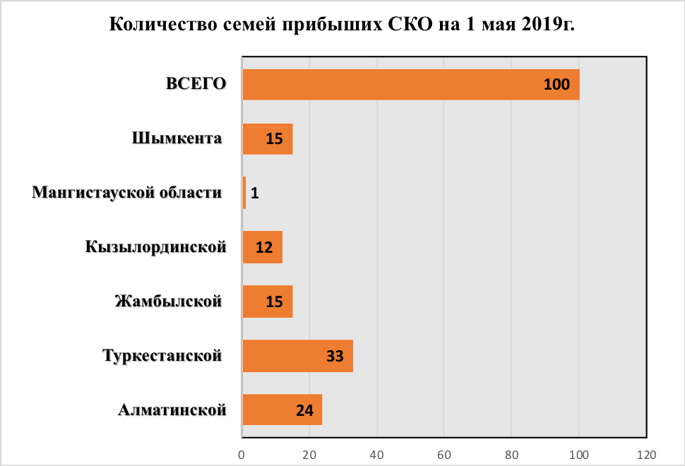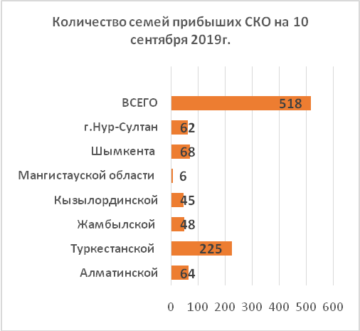
а – количество семей, прибывших на 1 мая 2019 г. б – количество семей, прибывших на 10 сентября 2019 г.

Рисунок 1- Количество семей, прибывших в СКО на 1 мая
и 10 сентября 2019 г.

*Источник: Разработано на основе данных Управления координации занятости и социальных программ СКО

Что касается регионов убытия, то в 2017 г. большая часть переселенцев прибыла из ЮКО (47%), из Алматинской и Жамбылской областей (по 21% соответственно). В 2018 г. лидирующие позиции по убытию переселенцев сохранили ЮКО (42%), Жамбылская область (28%) и Алматинская область (14%), а в 2019 году ЮКО (Туркестанская область) (43,4%), г.Шымкент (13,1%), Алматинская область (12,4%), Жамбылская область (9,2%), Кызылординская область (8,7%), г.Нур-Султан (12%).
На рисунке 2 показаны данные, показывающие расселение прибывших 268 переселенцев (100 семей) по районам СКО в разрезе семей/человек.
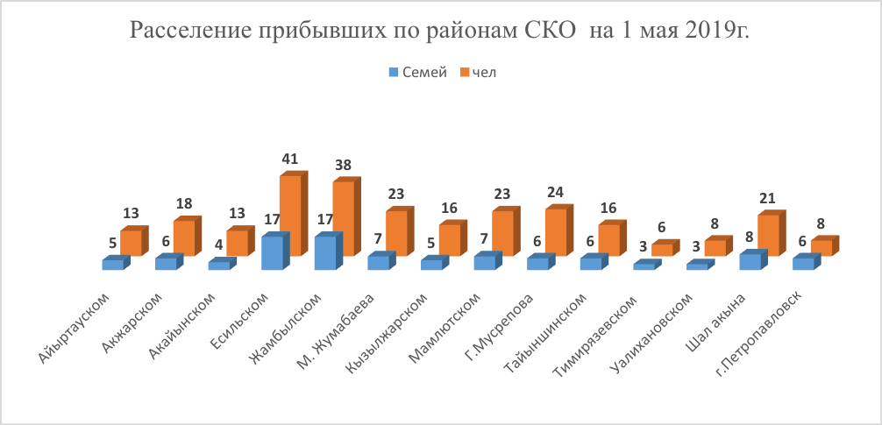
Рисунок 2 - Расселение прибывших переселенцев по районам СКО
на 1-е мая 2019 г.

*Источник: Разработано на основе данных Управления координации занятости и социальных программ СКО

За 4 месяца количество прибывших выросло на 418 семей. По данным рис.2 видно, что на 1 мая 2019 г. наибольшее количество семей/человек поселилось в Есильском, Жамбылском, Г.Мусрепова и Мамлютском районах области, что составило 15,2%, 14,1%, 8,9% и 8,6% соответственно. Мы считаем, что необходимо более детально изучить влияние демографических, социально-экономических факторов каждого региона и их влияние на плановую миграцию целевой группы.
Остается открытым вопрос о влиянии проведенных информационно-разъяснительных работ по освещению Программы переселения. Таким образом, следует изучить отсутствие либо наличие взаимосвязи между качеством распространения информации о Программе переселения среди населения и количеством переселенцев [7].
На рисунке 3 отображено расселение прибывших переселенцев по районам СКО на 10-е сентября 2019 г. По данным рис. 3 видно, что семьи размещены в Айыртауском – 33 семьи (117 чел.), Акжарском – 30 семей (99 чел.), Акайынском – 40 семей (178 чел.), Есильском – 36 семей (94 чел.), Жамбылском – 36 семей (100 чел.), М. Жумабаева – 38 семей (120 чел.), Кызылжарском – 39 семей (95 чел.), Мамлютском – 24 семьи (83 чел.), Г.Мусрепова – 25 семей (46 чел.), Тайыншинском – 52 семьи (131 чел.), Тимирязевском - 39 семей (61 чел.), Уалихановском – 38 семей (162 чел.), Шал акына – 41 семья (148 чел.) районах и г.Петропавловск – 47 семей (64 чел.).

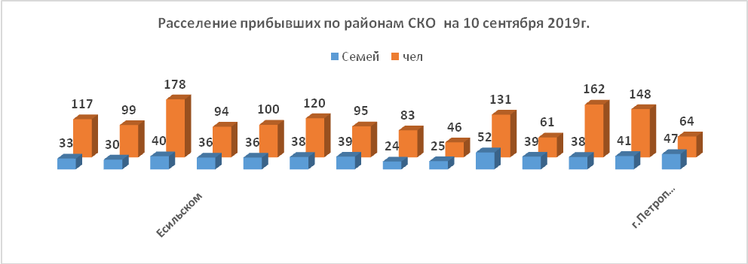

Рисунок 3 - Расселение прибывших переселенцев по районам СКО
на 10-е сентября 2019 г.

*Источник: Разработано на основе данных Управления координации занятости и социальных программ СКО

По данным рисунков 2 и 3 видно, что за 4 месяца 2019 года по районам изменилось количество расселения переселенцев. Это связано с количеством выделенных квот по районам, а также привлекательностью района поселения. Если на 1 мая лидером по приему переселенцев были Есильский (15,2%), Жамбылский (14,1%), Г.Мусреповский (8,9%) и Мамлютский (8,6%) районы области, то на 10 сентября 2019 года (Рисунок 3) соотношение изменилась и Тайыншинский (10,1%), г.Петропавловск (9,1%), Шал-акинский (8,0%), Аккайынский (7,8%), Кызылжарский и Тимирязевский районы соответсвенно (7,6%), Уалихановский и Жумабаевский районы соответсвенно (7,4%) и Жамбылский (7,0%).
На 2019 год за счет целевых текущих трансфертов из республиканского бюджета выделено – 511 915 тыс. тенге, в том числе на выплату субсидий на переезд – 199 021 тыс. тенге, на возмещение расходов по аренде жилья – 220 857 тыс. тенге, на выплату субсидий работодателям – 92 037 тыс. тенге.

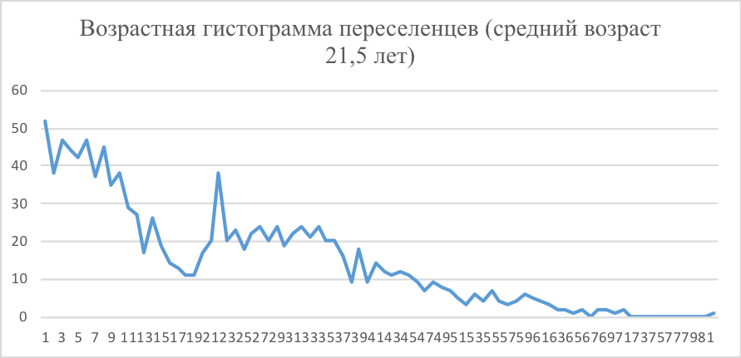

Рисунок 4 – Возрастная гистограмма переселенцев
*Источник: Разработано на основе данных Управления координации занятости и социальных программ СКО

По полученной гистограмме на рисунке 4 видно, что средний возраст переселенцев составляет 21,5 лет. Около половины (47%) переселенцев являются детьми школьного и дошкольного возрастов. При условии сохранения тенденции – минимум переселенцев пенсионного возраста (2%) и максимум молодых (98%), можно ожидать позитивных изменений в восполнении населения. Так, в случае закрепления и укоренения переселенцев в северных регионах, реализация Программы позволит обеспечить естественный прирост и омоложение экономически активного населения этих регионов [8].
На рисунке 5 показан демографический состав прибывших в северные регионы, который отображен в виде диаграмм. Всего за 2018 год в северные регионы прибыло 1367 человек, из них трудоспособного возраста – 667, пенсионеры – 23, студенты – 40, дошкольники и школьники – 656 человек.
Из прибывших в 2019 году 1599 чел.: 779 чел. трудоспособного возраста, из которых 322 трудоустроены на постоянные рабочие места, 26 свободно избранной занятостью. Прибыло - 747 детей, 44 студента и 29 пенсионеров.

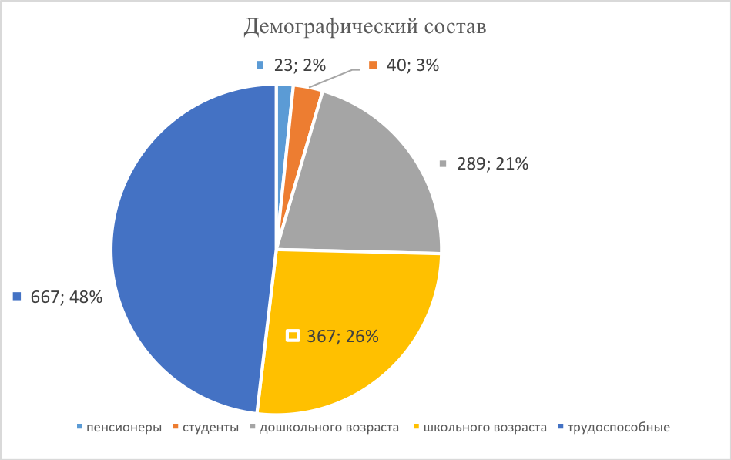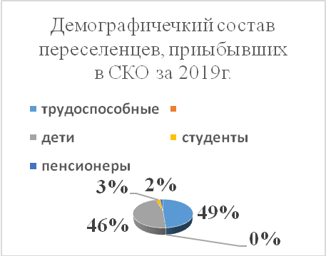

Рисунок 5 – Демографичечкий состав переселенцев за 2018 год
и за 9 месяцев 2019 г.

*Источник: Разработано на основе данных Управления координации занятости и социальных программ СКО

Из прибывших в текущем году переселенцев выбыло 10 семей (25 чел.), основная причина выбытия по семейным обстоятельствам и состоянию здоровья. Внутрирайонной миграции не зафиксировано. Из прибывающих трудоспособных граждан более 30% не имеют специального образования, в связи с чем, возникают трудности с их трудоустройством. Однако необходимо отметить, что вопросы трудоустройства переселенцев на данном этапе реализации показывают пока еще невысокую эффективность. По аналитическим данным определено, что из всех прибывших 779 человек или 48,7% являются трудоспособными, в том числе с высшим образованием – 222 чел. (28%), средне специальным – 320 (41%) и со средним – 237 чел. (31%).

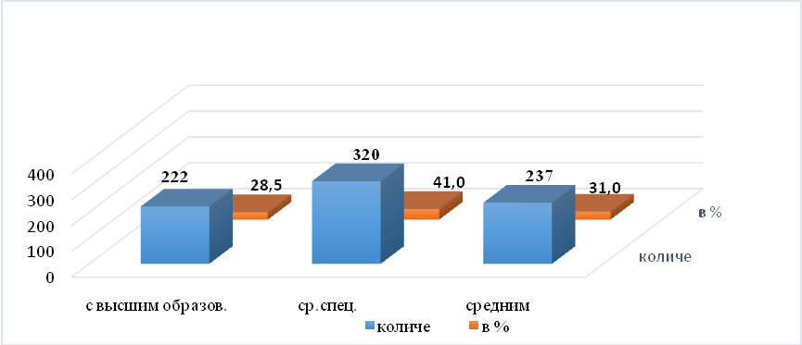

Рисунок 6 – Уровень образования перселенцев, прибывших в 2019 году

*Источник: Разработано на основе данных Управления координации занятости и социальных программ СКО

При этом, при подсчете трудоустроенных были учтены и самостоятельно занятые. Следовательно, фактически трудоустроенные наемные работники бюджетного и коммерческого сектора составляют 27%. Из числа трудоспособного населения 18% считаются самостоятельно занятыми, 54% являются безработными. В том числе, 5% безработных являются женщинами, пребывающими в отпуске по уходу за ребенком, 6% ведут домашнее хозяйство.
Из данных рисунка 7 можно отметить, что более половины переселенцев (54%) не трудоустроены. Всего 11% имеют постоянную работу и 34% перселенцев не имеют постоянную работу, в т.ч., самозанятые (18%) и непостоянно занятые (16%) [9].

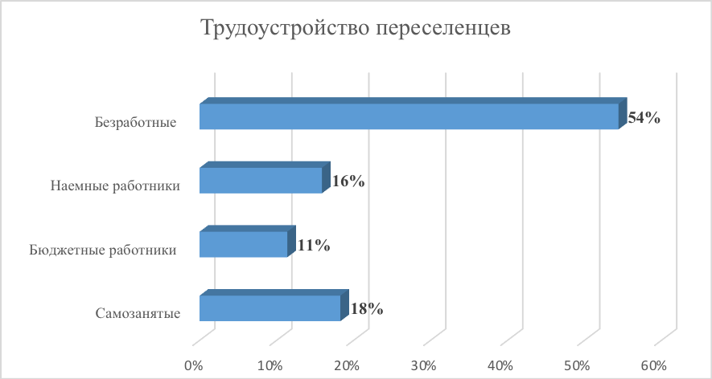

Рисунок 7 - Трудоустройсто переселенцев за 2018 и за 3-й квартал 2019 года
*Источник: Разработано на основе данных Управления координации занятости и социальных программ СКО

Из числа трудоспособного населения 15% считаются самостоятельно занятыми, 57% являются безработными, в т.ч. 5% безработных являются женщинами, пребывающими в отпуске по уходу за ребенком, 6% - домохозяйки. Более половины переселенцев (50,4%) не трудоустроены. Всего 11% имеют постоянную работу и 34% перселенцев не имеют постоянную работу, в т.ч., самозанятые (18%) и непостоянно занятые (16%).
Необходимо отметить, что вопросы трудоустройства переселенцев являются очень актуальными, и на данном этапе реализации Программы показывают невысокую эффективность. На данный момент из 667 человек трудоспособного населения трудоустроенными считаются 307 человек, что составляет всего 46%. При этом, при подсчете трудоустроенных были учтены и самостоятельно занятые. Следовательно, фактически трудоустроенные наемные работники бюджетного и коммерческого сектора составляют 27%. Учитывая, что при социологическом опросе основными целями переезда из южных регионов 69% респондентов отметили отсутствие постоянной работы, можно сделать вывод, что основная цель переселенцев и Программы переселения пока еще не достигнуты.
Анализ рынка труда за первый квартал 2019 г. интерпретирован на рисунке 8. По данным Управления координации занятости и социальных программ Северо-Казахстанской области в службу занятости по вопросу трудоустройства обратились за январь-август 2018 года 4065 чел., а в аналогичный период 2019 года обратилось 2696 человек (Рисунок 8). Большинство обратившихся проживало в г.Петропавловск (35,0%) в 2018 году и 34% в 2019 году, около 30% переселенцев проживают в Кызылжарском, Жамбылском, Тайыншинском, М.Жумабаевском районах области.

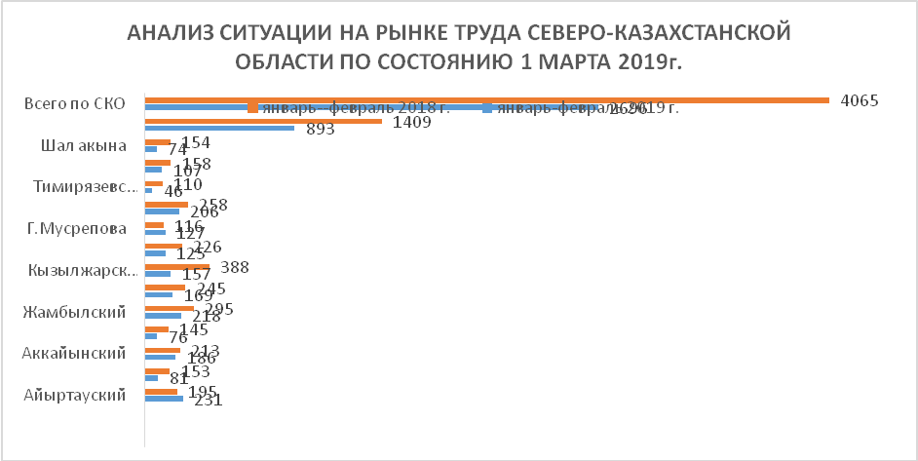

Рисунок 8 - Анализ рынка труда СКО за 1 квартал 2019 года

*Источник: Разработано на основе данных Управления координации занятости и социальных программ СКО

Исследовательской группой под руководством научного руководителя проекта, разработаны предложения по законопроекту «О внесении изменений и дополнений в некоторые законодательные акты Республики Казахстан по вопросам регулирования миграционных процессов», которые показаны в виде сравнительного анализа в таблице в Приложении В. Руководитель проекта с 2018 года участвует в составе рабочей группы по обсуждению проекта Закона Республики Казахстан «О внесении изменений и дополнений в некоторые законодательные акты Республики Казахстан по вопросам регулирования миграционных процессов» (Приложение Г).
Краткий обзор о состоянии выполнения программ по обеспечению занятости в Северо-Казахстанской области на 1 сентября 2019 года. С начала года в области трудоустроено 7930 человек. Создано 4067 новых рабочих мест. В рамках проводимых мероприятий по обеспечению занятости населения в области утвержден Комплексный план содействия занятости населения на 2019 год, который разработан с учетом анализа ситуации на рынке труда и реализации отраслевых и государственных программ. За отченый период, на 1 сентября 2019 года в мероприятиях Комплексного плана содействия занятости населения приняло участие 5703 жителя области, в том числе 2113 трудоустроены на постоянные рабочие места [10].
Приведем данные по реализации Государственной Программы развития продуктивной занятости и массового предпринимательства на 2017-2021 годы «Еңбек». На реализацию мероприятий Программы «Еңбек» на 2019 г. выделено 6,6 млрд. тенге, в том числе 4,2 млрд. тенге – из республиканского бюджета, 1,7 млрд. тенге – трансферты общего характера, 0,7 млрд. тенге – местный бюджет. В рамках первого направления Программы в 2019 году запланировано обучение 729 участников по техническим и профессиональным специальностям. На краткосрочное профессиональное обучение рабочих кадров по востребованным на рынке труда профессиям и навыкам направлено 481 человек (план – 947 чел.). По второму направлению «Развитие массового предпринимательства» в 2019 году планируется выдать 607 кредитов на общую сумму 3,03 млрд. тенге. На 1 октября 2019 года выдано 90 кредитов на сумму 525,8 млн. тенге. За счет возвратных средств выдано 53 кредита на сумму 243,6 млн. тенге [6].
Кроме того мероприятиями Программы предусмотрено субсидирование и гарантирование займов. Планируется проведение обучения основам предпринимательства по проекту «Бастау-Бизнес» Программы «Еңбек» 990 участников, на обучение направлено 794 участника, из них 393 человека завершили обучение. На реализацию новых бизнес идей выдано 284 гранта на сумму 72 млн. тенге. В рамках третьего направления Программы «Развитие рынка труда через содействие занятости населения и мобильность трудовых ресурсов» на 1 мая 2019 года на социальные рабочие места трудоустроено 515 участников (при плане – 640), на молодежную практику направлено 39 участников (план – 500 участников). На существующие в базе данных вакантные рабочие места через Центры занятости населения трудоустроено 2113 человек.

2.2 Интерпретация результатов социологического исследования

По полученным в результате социологического исследования данным, главным социально-экономическим ожиданием для всех участников переселения является, соответственно, улучшение качества жизни после перезда на новое место жительства. Проведенные глубинное интервью и анкетирование переселенцев в исследуемых регионах (районах) для оценки результативности Программы по переселению показывает, что вопросы обеспеченности жильем и трудоустройства переселенцев являются очень актуальными, на данном этапе реализации требуют дальнейшего эффективного решения. Согласно проведенному промежуточному анализу, в большинстве случаев в Северные регионы переезжают самостоятельно занятые (безработные и самозанятые составляют 72% трудоспособного населения), из них среднее образование имеют 52% переселенцев (среднетехническое, средне-специальное, средне-профессиональное образование) [5].
На рисунке 9 показана оценка изменения качества жизни переселенцами после переезда. Изменение качества жизни после переезда оценивалось по трем критериям – «улучшилось», «осталось на прежнем уровне», «ухудшилось».

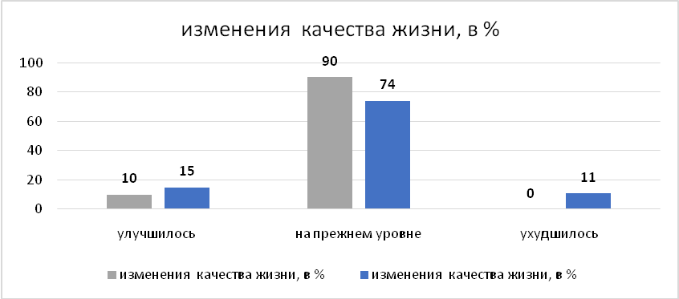

Рисунок 9 - Изменение качества жизни переселенцами после переезда

* Разработано исследователями по результатам социологического опроса переселенцев

Из данных рисунка 9 следует вывод о том, что удовлетворенность жизнью переселенцев меняется неравномерно. В 2018 году 90%, в 2019 году 74,0% опрошенных отметили «уровень жизни на прежнем уровне», в 2018 году 10%, а в 2019 году 15% отметили, что «качество жизни улучшилось», а в 2019 году 11,0% опрошенных отметили, что «качество жизни ухудшилось».

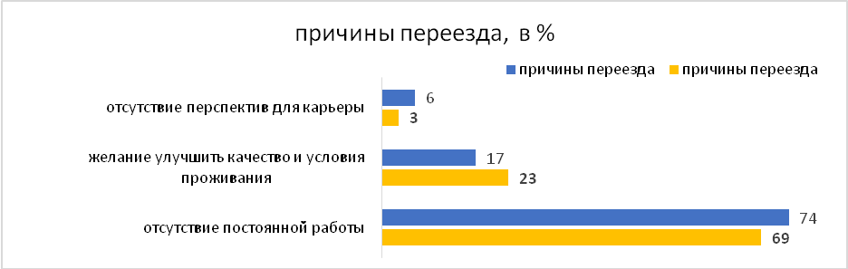
Рисунок 10 - Основные причины переезда переселенцев
* Разработано исследователями по результатам социологического опроса переселенцев

По мнению опрошенных респондентов в результате анкетирования (данные показаны на рисунках 9 и 10), 74% переселенцев в 2019 году оценивают качество жизни «на прежнем уровне», и лишь 15% опрошенных считают, что качество жизни после переезда «улучшилось». Основной причиной переезда респонденты отмечают «отсутствие постоянной работы» – 69% респондентов, «улучшить качество и условия проживания» – 18% респондентов. К сожалению, не все переселенцы хорошо знают о ходе реализации Программы и о своих правах, как участников Программы переселения. По данным рисунка 11 видно, что осведомлены и знают о своих правах лишь 27% опрошенных, 42% - знают лишь частично, а 31% - не знают свои права, предусмотренных по Программе переселения.

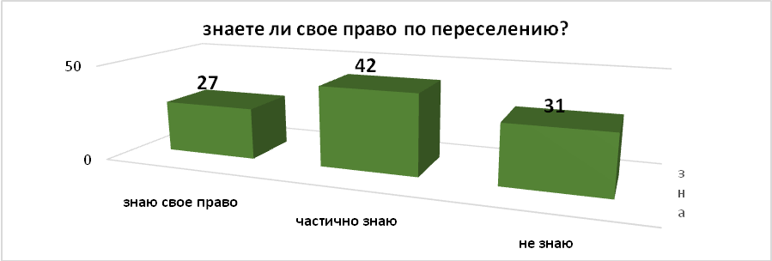

Рисунок 11 - Уровень знания прав переселенцев по Программе
*Разработано исследователями по результатам социологического опроса переселенцев

Следует отметить, что при организации перселенческих мероприятий необходимо обратить внимание на усиление государственных мер по социальному обеспечению и дальнейшего улучшения качества и условий проживания переселенцев [8].

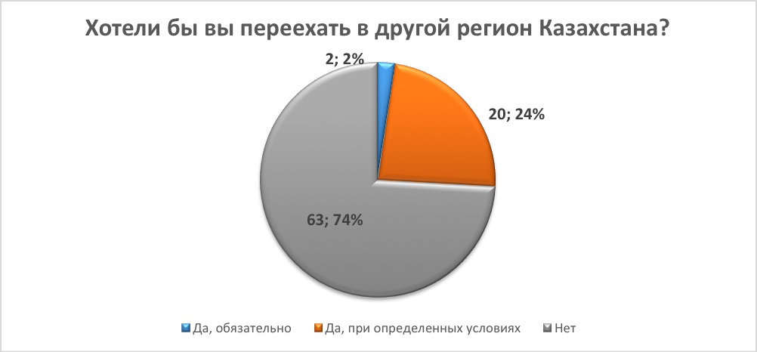

Рисунок 12 - Желание переезда переселенцев в другой регион Казахстана

* Разработано исследователями по результатам социологического опроса переселенцев

Диаграммы, интерпретирующие результаты анкетирования, показанные на рисунках 12 и 13 свидетельствуют о том, что 63% опрошенных переселенцев – не желают переезжать в другой регион Казахстана. На вопрос о том, желают ли переселенцы вернуться на прежнее место жительства, 57% опрошенных лиц дали отрицательный ответ, однако 42% – изъявили желание вернуться в места выбытия «при определенных условиях». Вопрос удовлетворенности на новом месте жительства переселенцев является очень важным моментом и требует дальнейшего детального изучения со стороны государства [4].

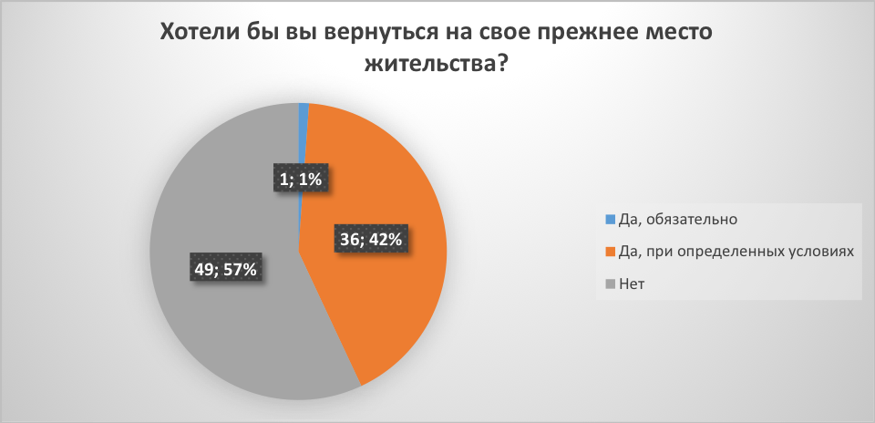

Рисунок 13 - Желание переезда переселенцев на прежнее место жительства

* Разработано исследователями по результатам социологического опроса переселенцев

Что касается трудоустроенности переселенцев по сферам деятельности, то по данным, отображенным на рисунке 14 можно сказать, что мигранты трудоустроены преимущественно в сельском хозяйстве (в Айыртауском, Тайыншинском и Аккайынском районах), в сфере образования (в районе им. М. Жумабаева, им. Шал акына и Акжарском районе), в здравоохранении (в Аккайынском и Жамбылском районах), и в других сферах (в Кызылжарском районе, в районах им. Г. Мусрепова и им. Шал акына).

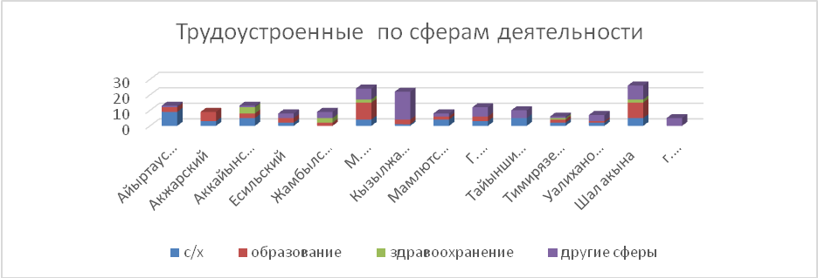

Рисунок 14 – Занятость переселенцев по сферам деятельности

* Разработано исследователями по результатам социологического опроса переселенцев

Из числа экономически неактивного населения среди переселенцев основную часть составляют дети дошкольного и школьного возраста, наибольшее число которых проживает в пяти районах области – в районе им. М.Жумабаева, Мамлютском, районе им. Шал акына, Аккайынском и Акжарском районах.
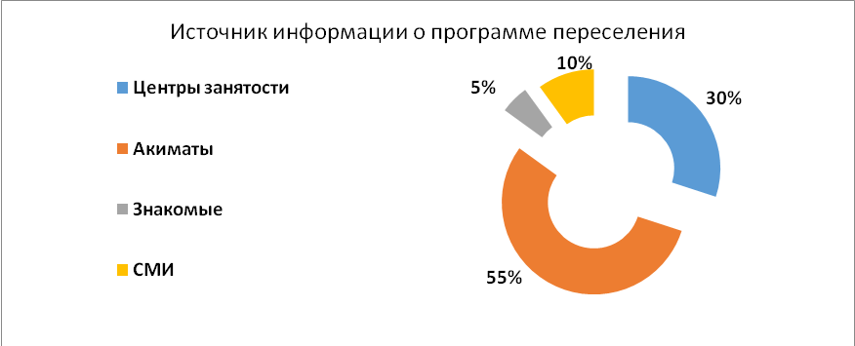

Рисунок 15 - Источники информации о Программе переселения

* Разработано исследователями по результатам социологического опроса переселенцев

Из рисунка 15 видно, что 55,0% опрошенных узнали информацию о возможностях переезда по Программе переселения через акиматы, т.е. через информацию они получили со стороны государственных органов и служб. Нужно отметить, что акимам Северных регионов были даны поручения в целях обеспечения работы по переселению из южных регионов и отметили, что вопросы организации переселенческих мероприятий являются одним из критериев оценки работы акимов областей и районов. Из числа опрошенных респондентов 30,0% были информированы через структуры служб занятости, которые также являются государственным органом.

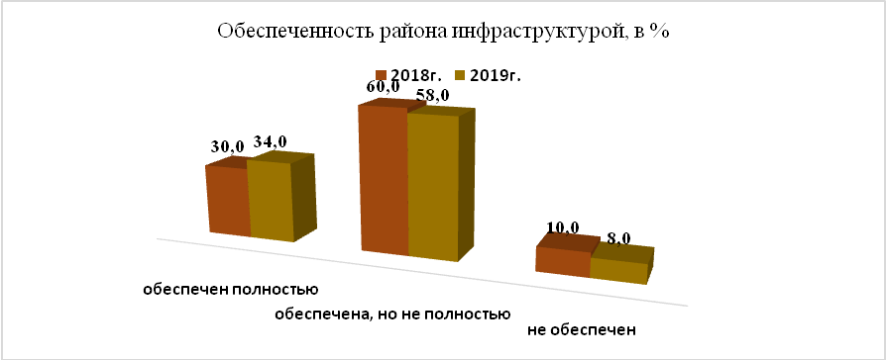

Рисунок 16 - Обеспеченность района проживания инфраструктурой

* Разработано исследователями по результатам социологического опроса переселенцев

Как мы видим из рис.16, если в 2018 году 60,0% опрошенных отметили «не полную обеспеченность района переселения инфраструктурой», 30,0% отметили «полную обеспеченность инфраструктурой», а 10,0% опрошенных отметили «необеспеченность района инфраструктурой», то в 2019 году эти данные составляют соответственно 58%, 34% и 8%.

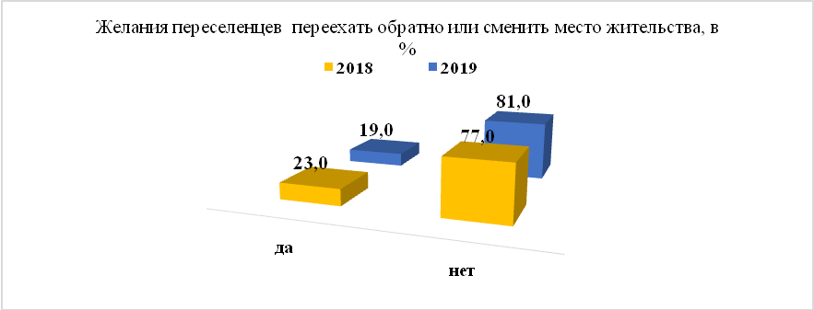

Рисунок 17 - Желание переселенцев переехать обратно
или сменить место жительства

* Разработано исследователями по результатам социологического опроса переселенцев

Как видно из данных, приведенных на рисунке 17, несмотря на имеющиеся отрицательные ожидания переселенцев, в 2018 году на вопрос «Хотите ли Вы переехать обратно или сменить место жительства?» - 77% опрошенных ответили «нет», и 23% ответили «да», а в 2019 году 81,0% ответили «нет» и 19,0% ответили «да», что позволяет делать вывод о стратегически позитивной стороне переселенческих мероприятий.

3 ПРЕДВАРИТЕЛЬНАЯ ОЦЕНКА ПРОГРАММЫ И РЕКОМЕНДАЦИИ ПО РЕГУЛИРОВАНИЮ ПЕРЕСЕЛЕНИЯ

3.1 Оценка реализации Программы переселения за 2018 и 2019 годы

В общих миграционных тенденциях Казахстана обращает на себя внимание увеличение потоков внешней миграции и тот факт, что в числе отъезжающих из Казахстана на постоянное место жительства 43,8% составляют молодые люди от 15 до 34 лет, что можно характеризовать как стабильно-нарастающую утечку трудовых ресурсов. За первый квартал 2019 года из Казахстана выбыло 8,4 тысяч человек, что на 22% больше, чем за аналогичный период прошлого года. При этом прибыло 3,2 тыс. человек – всего на 8,4% больше, чем годом ранее. Эта тенденция увеличила отрицательное сальдо внешней миграции с 3,4 тыс. до 5,2 тыс. человек. Кроме того, она существенно негативно влияет на рынок трудовых ресурсов и снижает возможности экономического развития. Казахстан занимает по площади территории 9-е место в мире и 64-е по численности населения, средняя плотность населения в стране составляет 6,74 человек на км², что располагает нашу страну на 184-е место в списке стран по плотности населения из 195 признанных ООН в 2018 году независимых государств. Для сравнения, совокупная площадь семи самых крупнейших и по территории, и по населению стран Западной и Восточной Европы, как Италия, Франция, Германия, Испания, Польша, Англия и Украина составляет 2 757 183 кв.км, а население 391 млн. человек. В то время как в примерно сопоставимой с указанными странами территории Казахстана в 2 724 900 кв.км проживает всего 18 млн. 508 тысяч человек [11].
По сравнению с 1 июля 2018 г. численность населения увеличилась на 235,5 тыс. человек или 1,3%. Как видно из рисунка 18, наибольший общий прирост наблюдался в 3 регионах страны: г. Нур-Султан (56,1 тыс. человек), г. Алматы (48,6 тыс. человек) и Туркестанская область (42,6 тыс. человек). Численность населения страны на 1-е сентября 2019 г. составила 18547,5 тыс. человек, в том числе городского – 10816,1 тыс. человек (58,3%), сельского – 7731,4 тыс. человек (41,7%). По сравнению с 1-м сентябрем 2018 г. численность населения увеличилась на 235,7 тыс. человек или 1,3% [12].
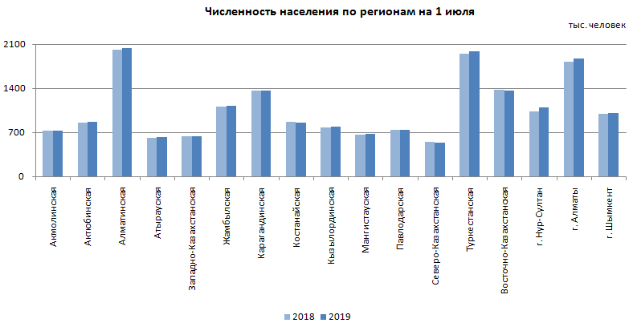
Рисунок 18 – Численность населения по регионам Казахстана
Источник: Данные Комитета по статистике МНЭ РК – http://stat.gov.kz [12].

В январе-июне текущего года по сравнению с январем-июнем 2018 года число прибывших в Казахстан уменьшилось на 11,3%, число выбывших – увеличилось на 16,9%. Основной миграционный обмен страны происходит со странами СНГ. Доли прибывших из стран СНГ и выбывших в эти государства составили 82% и 90,6% соответственно. Вместе с тем, продолжает снижаться численность населения в регионах Казахстана, по данным на 1 июля 2019 г. в Карагандинской области – минус 735 человек за шесть месяцев и в итоге 1 377 798 человек, в Костанайской области – минус 2 120 человек (870 675 человек), в Павлодарской области – минус 808 человек (753 045 человек), в Северо-Казахстанской области – минус 2 688 человек (551 829 человек), в Восточно-Казахстанской области – минус 2 408 человек (1 376 119 человек).
По данным АО «Центр развития трудовых ресурсов» Министерства труда и социальной защиты населения РК, при сохранении рождаемости и смертности на уровне 2018 года, а миграции – средних за последние пять лет значений, прогнозируется, что среднегодовая численность населения в 2030 году сократится до 475,9 тыс. человек, или на 14,5% (на 80,6 тыс. человек). К 2040 году население будет насчитывать уже 397,1 тыс. человек, что соответствует сокращению на 159,4 тыс. человек, или на 28.6% в сравнении с 2018 г. [11].
В январе-августе 2019 г. по сравнению с январем-августом 2018 г. число прибывших в Казахстан уменьшилось на 11,9%, число выбывших из Казахстана увеличилось на 12,8%. Статистические данные таблицы 1 свидетельствуют о том, что основной миграционный обмен страны происходит с государствами СНГ. Доля прибывших из стран СНГ и выбывших в эти страны составили 81,3% и 91% соответственно. Анализ данных показывает, что численность мигрантов, переезжающих в пределах страны, увеличилась на 23,5%.

Таблица 1 – Миграция населения (человек)
 | Январь-август  2019 г. | Январь-август  2018 г.
Прибыло
Всего: | 734 177 | 596 801
внешняя миграция | 7 420 | 8 426
в том числе:  страны СНГ | 6 033 | 6 561
другие страны | 1 387 | 1 865
внутренняя миграция | 726 757 | 588 375
Выбыло
Всего: | 758 044 | 616 112
внешняя миграция | 31 287 | 27 737
в том числе:  страны СНГ | 28 470 | 25 191
другие страны | 2 817 | 2 546
внутренняя миграция | 726 757 | 588 375
Сальдо миграции
Всего: | -23 867 | -19 311
внешняя миграция | -23 867 | -19 311
в том числе:  страны СНГ | -22 437 | -18 630
другие страны | -1 430 | -681
внутренняя миграция | - | -
Источник: Социально-экономическое развитие Республики Казахстан (январь-сентябрь 2019 года) - http://stat.gov.kz [13]

В соответствии с прогнозом демографической ситуации в Казахстане, к 2050 году ожидается, что среднегодовое население Северо-Казахстанской области составит уже 328 тыс. человек, что аналогично сокращению на 228,4 тыс. человек, или на 41,0% к 2018 году. Количество мужчин при этом, как ожидается, сократится на 108,4 тыс. человек по отношению к 2018 году (на 40,8%), а женщин, соответственно, на 120 тыс. человек, или на 41,3%. Количество лиц, находящихся в трудоспособном возрасте (341,8 тыс. человек в 2018 году), как прогнозируется, в 2030 году будет составлять порядка 291,3 тыс. человек, что составит порядка 85,2% от их численности в 2018 году. В 2040 году их количество составит 240,7 тыс. человек (70,4% от количества 2018 года), а в 2050 году – 193,4 тыс. человек, что представляет собой 56,6% от их численности в 2018 году. Ожидается, что к 2050 году численность населения Северо-Казахстанской области, находящегося в трудоспособном возрасте, сократится на 148,4 тыс. человек, или на 43,4% по отношению к 2018 году [14].
По аналитическим данным за январь-сентябрь 2019 года Комитета по статистике РК, по межрегиональным перемещениям положительное сальдо миграции населения сложилось в 5-и регионах страны: Мангистауской (644 человека) Павлодарской (74 человека) областях и городах Нур-Султан (21981 человек) Алматы (24597 человек) и Шымкент (1230 человек). Эти данные представлены в виде диаграммы на рисунке 19.

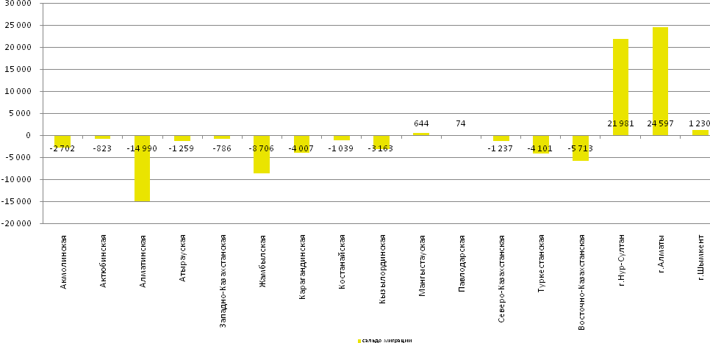
Рисунок 19 – Межрегиональная миграция населения за январь-август 2019 г.

Источник: Социально-экономическое развитие Республики Казахстан (январь-сентябрь 2019 года) - http://stat.gov.kz [13].

Рассмотрим статистические индикаторы за первое полугодие 2019 года по результатам реализации Программы «Еңбек»:
1 Уровень безработицы за первый квартал 2019 г. – 4,8% (в 2021 г. – не более 4,8%).
2 Доля трудовых ресурсов с основным, средним, общим и начальным образованием в составе рабочей силы, % на 01 июля 2019 г. – 14,6% (в 2021 г. – не выше 20%).
3 Доля непродуктивно занятых в составе самостоятельно занятого населения на 1 июля 2019 г. – 9,3% (в 2021 г. – не выше 10%).
4 Прирост активно действующих субъектов малого и среднего предпринимательства на 01.01.2019 г. – 1241 тысяч субъектов МСБ, темп роста за первое полугодие 2019 года 110,3% (в 2021 г. – прирост не менее чем 10%) [11].
В соответствии с проведенным анализом этапов и реализации в контексте Программы «Еңбек», определены следующие сильные стороны государственной политики занятости:
- большой приоритет в деятельности Правительства и местных исполнительных органов Республики Казахстан в вопросах содействия продуктивной и рациональной занятости;
- наличие обновлённого нормативно-правового обеспечения в политике занятости;
- выделение значительных финансовых и материальных ресурсов на реализацию мероприятий по переселению населения из трудоизбыточных в трудодефицитные регионы страны в целях содействия занятости населения;
- наличие и совершенствование институциональной базы, развитие инфраструктуры социально-трудовой сферы;
- большой опыт государства в реализации активных мер содействия занятости;
- сотрудничество с международными организациями и экспертами в реализации политики занятости населения, а также с представителями социальных партнеров [5].
В соответствии с Программой «Еңбек» Северо-Казахстанская область определена пилотной по строительству и выкупу жилья для переселенцев. В 2019-2022 годах планируется построить 2142 единиц жилья для переселенцев (рисунок 20).

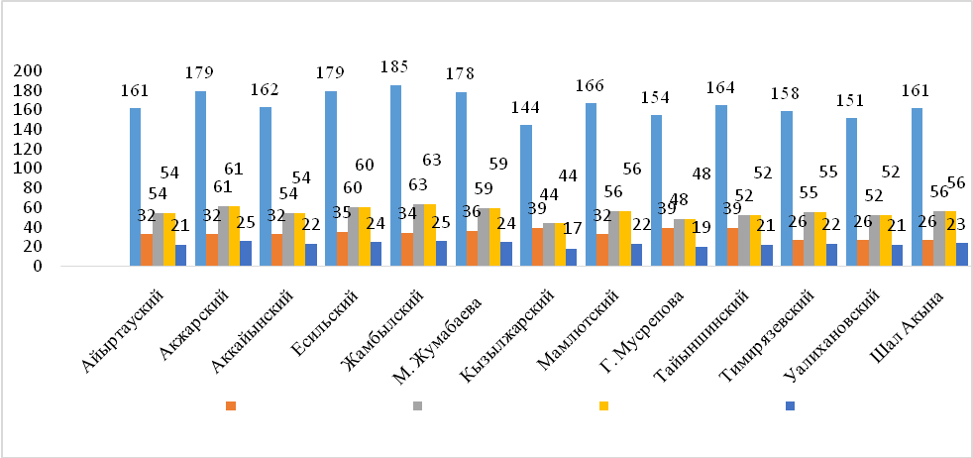

Рисунок 20 – Сведения о планируемом строительстве и выкупе жилья для переселенцев в СКО по Программе «Еңбек»

*Источник: Разработано на основе данных Управления координации занятости и социальных программ СКО

Одним из положительных мер для стимулирования переселенческих мероприятий является то, что в рамках Государственной программы развития продуктивной занятости и массового предпринимательства на 2017-2021 годы «Еңбек» участникам добровольного межрегионального переселения предусмотрено оказание государственной поддержки, в т.ч.:
1) предоставление материальной помощи на переезд;
2) возмещение расходов по найму (аренде) жилья и оплате коммунальных услуг;
3) направление на обучение с техническим и профессиональным образованием и краткосрочные профессиональные курсы при необходимости;
4) содействие в трудоустройстве и развитии предпринимательства на новом месте жительства.
Участникам Программы и членам их семей предоставляется материальная помощь на переезд - единовременно в размере 35 МРП на главу и каждого члена семьи. Семье участника Программы, в том числе одиноким людям, предоставляется материальная помощь на возмещение расходов по найму (аренде) жилья и оплате коммунальных услуг - ежемесячно, в течение двенадцати месяцев [15].
В рамках реализации третьего направления Программы «Развитие рынка труда через содействие занятости населения и мобильность трудовых ресурсов» для стимулирования работодателей создаются социальные рабочие места (СРМ), где государством осуществляется субсидирование 35% расходов работодателей, 65% финансируется самим работодателем. Для обеспечения занятости молодежи в рамках Программы реализуется молодежная практика. Выпускники колледжей и ВУЗов для получения первоначального опыта работы центрами занятости населения направляются на молодежную практику. На 1 августа 2019 года на субсидируемые рабочие места трудоустроено 87 тысяч человек, в том числе на социальные рабочие места – 17 тысяч человек, на молодежную практику – 15 молодых людей, на общественные работы – 55 тысяч человек. Также, для стимулирования мобильности трудовых ресурсов предусмотрены меры государственной поддержки лицам, добровольно переселяемым в регионы, определяемые Правительством [16].
Управление занятости и координации социальных программ Северо-Казахстанской области предложили сотрудничество в изучении вопросов переселения из южных в северные регионы для совместной работы исследователей и специалистов государственных служб занятости и миграции населения (Приложение Д). Для Управления занятости и координации социальных программ занятости нами были предложены рекомендации по совершенствованию переселенческих мероприятий. Однако, несмотря на большую и систематическую работу государства по перемещению населения из трудоизбыточных регионов в трудодефицитные, существуют определенные проблемы в ходе реализации Программы переселения, которые обозначены в следующем разделе.

3.2 Основные проблемы переселения из южных регионов на север

На основе проводимых исследований и полученных предварительных результатов на данном этапе определены следующие основные проблемы, возникающие в процессе переселения населения из южных регионов на север.
1 Проблема нерешенности вопросов жилья (большинство домов, которые предоставляются государством для переселенцев, не соответствуют современным стандартам жизни, санитарным нормам. Некоторые дома, со слов самих опрошенных переселенцев, находятся даже в аварийном состоянии). Физически изношенные дома и морально устарели, что не даёт возможности для комфортного проживания переселенцев.
2 Отсутствие постоянного места работы. Это одна из важнейших социально-экономических проблем в жизни переселенцев – отсутствие постоянной работы и соответственно, постоянного дохода. Есть случаи, когда переселенцы «кочуют» из одного села в другое в поисках лучшего заработка. Большинство переселенцев самостоятельно занятые, преимущественно в сельском хозяйстве, ведут личное подсобное хозяйство.
3 Сложности адаптации к климату. Резкие различия в климатических условиях сурового севера и юга усложняют процесс адаптации переселенцев, что должно учитываться при расчете субсидий и льгот для переселенцев.
4 Отсутствие объектов социальной инфраструктуры в некоторых местах поселения. По результатам исследования 60,0% опрошенных отметили не полную обеспеченность района переселение инфраструктурой, а 10,0% опрошенных отметили необеспеченность инфраструктурой и 30,0% отметили полную обеспеченность инфраструктурой.
5 Отсутствие конкретных механизмов поддержки переселенцев для занятия предпринимательской деятельностью. Направление «Бастау Бизнес» в некоторых случаях носит не завершенный характер и для переселенцев заканчивается формальным получением сертификата, а не началом какого-либо малого бизнеса (предпочтительно для них в сфере сельского хозяйства). Проблемой начала малого бизнеса является отсутствие у многих переселенцев залогового имущества для получения кредитов и т.д.
6 Низкий уровень информированности о реализации политики по добровольному переселению населения. Результаты нашего исследования показали, что наблюдается низкая степень информированности населения в регионах как относительно общей, базовой информации о данной программе, так и относительно детальной информации (например, данных о лицах, имеющих приоритетное право переезда, о выделяемых государством субсидий, о мерах государственной поддержки, в том числе социальной помощи для переселенцев и пр.). В целом, данный факт оказывает негативное влияние на результативность и продуктивность Программы с точки зрения её направленности на положительный социально-экономический эффект.
7 Недостаточность данных о результатах реализации программы добровольного переселения из трудоизбыточных в трудодефицитные регионы. В настоящее время отсутствует полная информация о количестве переехавших людей в трудодефицитные регионы, количестве людей трудоустроенных в той или иной сфере деятельности. Также отсутствует информация о затраченных финансовых средствах на каждом этапе реализации программы. Кроме того, не выявлены данные о том, ведется ли отдельный мониторинг оралманов – этнических казахов, задействованных в данной Программе.
8 Отсутствие глубоких и масштабных исследований, касающихся эффективности добровольного перемещения населения из трудоизбыточных в трудодефицитные регионы РК, также отсутствие исследований, относительно реального воздействия государственной политики по переселению людей из трудоизбыточных в трудодефицитные регионы на повышение занятости населения, в частности в сельском хозяйстве, а также на оптимизацию демографических процессов, обеспечение сбалансированности региональных локальных рынков труда.
9 Проблемы в социально-трудовой адаптации переселенцев. Поскольку политика внутреннего переселения осуществляется преимущественно из южных в северные регионы, актуальными являются вопросы социальной и трудовой адаптации, обусловленные существующими различиями культурного и ментального характера между жителями этих регионов.
10 Проблема трудовой адаптации, обусловленная дисбалансом между трудовыми навыками между населением южных и северных регионов. Поскольку большая часть южного населения ориентирована на работу в отраслях сельского хозяйства (животноводство, скотоводство, земледелие, садоводство, овощеводство и др.), строительстве, в сфере услуг, в то время как в северных регионах преобладает развитие отраслей промышленности. Например, по словам специалистов, задействованных в переселенческих мероприятиях, востребованными профессиями в районах СКО являются водители сельхоз техники и машин, ветеринарные врачи и зоотехники, слесари, сварщики, электрики и прочие технические специальности.
11 Проблема недостаточной и обратной связи между местными исполнительными органами и потенциальными работодателями. В большей степени эффективная реализация политики добровольного переселения из трудоизбыточных регионов в трудодефицитные зависит от уровня доверия и характера взаимодействия местных исполнительных органов (акиматов, центров занятости) с ведущими предприятиями и организациями, которые могут предоставить рабочие места для внутренних переселенцев.
12 Отсутствие мониторинга на постоянной основе о занятости, о трудоустройстве, жизнедеятельности переселенцев, проблемах социального, и другого характера. Дальнейшая судьба мигранта остается неизвестной.
13 Слабая коррелированность Программы по переселению населения из трудоизбыточных в трудодефицитные регионы с Концепцией миграционной политики РК на 2017-2021 гг. Информация о государственной политике по переселению населения освещается в действующей Концепции не достаточно полно и широко, а данная Концепция является основной в вопросе формирования и реализации внутренней миграционной политики государств. В силу этого некоторые переселенцы возвращаются на малую родину. При этом бюджет и масштабы Программы планируется планомерно увеличивать. Значительные бюджетные средства, выделяемые на реализацию программы, должны быть оправданы достижением поставленных целей.
Обобщение мирового опыта регулирования миграционных процессов, позволяет выделить следующие предпосылки для казахстанской миграционной политики [2]:
- ориентирование внутренней миграции по направлению к крупным промышленным и индустриальным точкам роста, а также в демографически нуждающиеся регионы;
- совершенствование системы учета и мониторинга внутренних и внешних мигрантов;
- привлечение высококвалифицированной иностранной рабочей силы по востребованным профессиям на рынке труда;
- активизация репатриационной политики.
На сегодняшний день демографическая ситуация в регионах Казахстана неоднородна и будет развиваться в дальнейшем под влиянием сложившихся тенденций естественного воспроизводства и миграции населения. В настоящее время особенно актуальным является проблема сельской безработицы, так как очень большой процент безработных именно среди сельского населения. Из-за проблем развития в сельскохозяйственной отрасли, безработные мигрируют в более крупные населенные центры, в надежде на предоставляемые городами возможностями трудоустройства [17].
По нашему мнению очень важным этапом этой аналитической стадии является выявление наиболее значимых проблем, связанных с миграционными процессами и требующих организованного и концентрированного воздействия:
- наиболее актуальных и требуемых быстрого решения проблем, вопросов межрегиональной миграции и процессов переселения;
- переселения населения из трудоизбыточных и трудодефицитные регионы;
- наиболее проблемных видов миграционных процессов (как внешних, так и внутренних) [18].
В рамках Программы «Еңбек» за первое полугодие 2019 г. мерами занятости охвачено 281 тыс. человек, из них 198 тыс. трудоустроены. С начала реализации Программы выделено 314 млрд. тенге (2017-2018 гг. – 190 млрд., 2019 г. – 124 млрд.), за два года ее участниками стали более 1,2 млн. человек, на постоянные рабочие места было трудоустроено 695 тыс. человек. В частности, бесплатным обучением в рамках технического и профессионального образования планируется охватить 53 тыс. молодых людей, краткосрочными курсами охватим более 46 тыс. граждан. Более 14 тыс. участников получат микрокредиты и на обучение по проекту «Бастау Бизнес» будет направлено 35 тыс. человек. Для реализации собственного дела порядка 14 тыс. участников, в том числе из малообеспеченных и многодетных семей, воспользуются безвозмездными государственными грантами [19].
Проведенный анализ показателей и индикаторов рынка труда показал, что ввиду большого количества проживающего населения, максимальное число рабочей силы приходится на южные регионы, а именно Алматинскую область – 1 043 тыс. чел., г.Алматы – 985 тыс. чел. и Туркестанскую область – 819 тыс. чел. В свою очередь, в связи с финансовой привлекательностью в мегаполисах и нефтедобывающих регионах растет количество рабочей силы. Наибольший годовой прирост отмечен в западных регионах (Мангистауской – 14,1%, Атырауской области – 6,2%), в городах Нур-Султан – 6,6%, Шымкент – 4,2% и Алматы – 2,7%. При этом, в отдельных регионах страны отмечается уменьшение указанного показателя - уменьшение численности рабочей силы в Северо-Казахстанской - 1,6%, Кызылординской и Павлодарской областях – 0,9%. Основная доля рабочей силы приходится на занятое население, ее численность составляет 8 763 тыс. человек или 95,2% [20].
В целях обеспечения систематизации и учёта создаваемых рабочих мест, Министерством труда и социальной защиты населения Республики Казахстан (далее – Министерство) 19 апреля 2019 года приняты Правила осуществления мониторинга создания рабочих мест центральными и местными исполнительными органами, ответственными за реализацию государственных программ, предоставление сведений о создании рабочих мест.
В настоящее время продолжают реализацию государственные программы, направленные на совершенствование системы занятости населения РК, на предупреждение роста безработицы, содействие росту продуктивной занятости, повышение качества рабочей силы и защиту национального рынка труда.

3.3 Рекомендации по регулированию миграции и переселения населения из южных в северные регионы Казахстана

В результате проведенных исследований было определено, что для совершенствования процесса переселения из трудоизбыточных южных регионов в трудодефицитные северные регионы страны необходимо предпринимать следующие дополнительные меры:
1 Для повышения эффективности реализации действующей Программы, действенного решения возникающих в процессе переселения проблем у переселенцев, необходимо создание специального центра (службы) на уровне местных исполнительных органов, участвующих в реализации Программы. Основными функциями данной структуры будут следующие:
- постоянный мониторинг переселенцев и их семей по вопросам их поселения, обеспеченности нормальными жилищными условиями;
- решение вопросов обеспеченности социальной и иной инфраструктуры (детские сады, школы, медицинское обслуживание и т.д.);
- помощь и содействие в решении проблем занятости и трудоустройства;
- содействие в социальной и трудовой адаптации;
- проведение разъяснительных работ по реалиации Программы;
- повышение осведомленности населения по предоставляемым мерам государственной поддержки;
- сбор и анализ информации о количестве переехавших людей в трудодефицитные регионы, количестве людей трудоустроенных в той или иной сфере деятельности;
- содействие в решении вопросов и проблем социального, трудового, правового и др. характера, возникающих в процессе адаптации переселенцев.
- укрепление региональной инфраструктуры, создание условий по повышению уровня жизни населения.
2 Необходима разработка и реализация специальной государственной или региональной Программы по переселению населения из трудоизбыточных в трудодефицитные регионы Казахстана, которая будет направлена именно на рещение вопросов внутренней миграции населения из трудоизбыточных (южных) в трудодефицитные (северные) регионы страны.
Необходимость Программы обусловлена:
- во-первых, отсутствием специальной программы переселения населения в Казахстане (так как этот вопрос является лишь частью Программы продуктивной занятости «Еңбек»);
- во-вторых, данная Программа не решает и не охватывает весь спектр задач и проблем, возникающих в ходе перселения;
- в-третьих, направление Программы «Бастау Бизнес» не решает в необходимой мере вопросы развития предпринимательства, в особенности, в сфере сельского хозяйства, в котором переселенцы могли бы продуктивно работать.
Разработка и реализация данной Программы определяются актуальностью и значимостью проблемы привлечения дополнительных трудовых ресурсов в экономику трудодефицитного регионов с целью удовлетворения потребности в квалифицированных кадрах, необходимостью решения демографической проблемы.
3 Для совершенствования регулирования миграционных процессов, необходимо внедрить единую автоматизированную информационную систему данных о переселенцах по принципу «одного окна» для проведения широкого мониторинга и учета (направлений и мест переселения, получением мер государственной поддержки, занятости и трудоустройства, профессиональных компетенций, обеспеченности жильем, социальной инфраструктурой и др.), на примере действующих автоматизированных информационных систем «Иностранная рабочая сила», «Миграционная полиция «Беркут», интегрированных с информационными системами компетентных государственных органов в одном центре.
Данная интегрированная система также должна включать информацию о работодателях, вакантных рабочих местах, условиях трудоустройства, для того, чтобы переселенцы могли получить необходимую информацию. Это будет способствовать тому, чтобы ожидания переселенцев соответствовали интересам работодателей и реальным возможностям рынка труда области.
4 Местным исполнительным органам внести на рассмотрение Правительства Республики Казахстан дополнительные меры стимулирования по добровольному переселению граждан Казахстана в регионы с дефицитом рабочей силы. Одним из инструментов поддержки мы предполагаем развитие агроформирований, малого и среднего бизнеса в сельском хозяйстве, развитие народного промысла, переработку животноводческого сырья и других видов деятельности, где переселенцы могут быть продуктивно заняты.
5 Необходимо отработать конкретный механизм предоставления жилья для переселенцев. Одним из инструментов реализации может быть предоставление земельных участков, а также льготного кредитования для строительства собственного жилья именно для компактного расселения тех переселенцев, которые имеют желание жить поблизости друг с другом (например, по причине родства, дружеских отношений, либо с целью совместного ведения малого бизнеса в дальнейшем и т.д.). Решение данного вопроса необходимо осуществлять с учетом реального потенциала региона по возможностям обеспечения занятости и развития малого и среднего бизнеса.
Вопросы обеспечения нормальным жильем, особенно в суровых зимних условиях, должны быть под надлежащим постоянным контролем.
6 Осуществить меры по созданию центров адаптации и интеграции переселенцев из Южного Казахстана в Северо-Казахстанской, Павлодарской, Восточно-Казахстанской и Костанайской областях. Целесообразно оценить степень влияния выталкивающих и притягивающих факторов, объективных и субъективных факторов. Менять постоянное место жительства заставляет экономика, потеря работы, невыплаты заработной платы, а значит и падение жизненного уровня, отсутствие перспектив улучшения положения в будущем.
7 Необходимо за рассматриваемый период в постоянной динамике отслеживать процессы воспроизводства населения, влияющие на количество и качество миграционного потенциала. Данный анализ должен рассматриваться как косвенная оценка качества жизни в данном регионе и в государстве в целом. Обязательной составляющей анализа воспроизводственных процессов является оценка половозрастного состава населения.
По нашему мнению очень важным этапом аналитической стадии является выявление наиболее значительных проблем, связанных с миграционными процессами и требующих организованного и концентрированного воздействия:
- наиболее актуальных и требуемых незамедлительного решения проблем, вопросов миграции и процессов переселения (как внешних, так и внутренних);
- наиболее проблемных регионов (как принимающих мигрантов, так и отдающих население);
- наиболее проблемных видов миграционных процессов (как внешних, так и внутренних).
8 Необходимо усилить решение вопросов трудоустройства и заработной платы переселенцев как со стороны центральных, так и со стороны местных исполнительных органов, необходимо максимально привлекать работодателей (частный сектор) для обеспечения продуктивной занятостью переселенев. В целом по решению этого вопроса необходим четкий действующий механизм. Местным исполнительным органам необходимо активно привлекать предпринимательский и промышленный сектор экономики области для трудоустройства переселенцев и обеспечения их постоянной работой, также привлекать субъекты агробизнеса и сельсхозформирований для обеспечения продуктивной занятостью переселенцев.
9 Как мы отметили выше, одной из главных задач государства является обеспечение условий для равномерного распределения трудовых ресурсов. Важнейшей проблемой северных регионов Казахстана является дефицит рабочей силы и квалифицированных кадров, в то время как южные регионы являются трудоизбыточными. В связи с этим, необходимо в разработке дальнейшей программы переселения также обратить внимание государства на следующие важные моменты:
1 Формирование системы полного мониторинга процесса переселения, а также обеспечение государственного и общественного контроля за процессом переселения, соблюдением прав перселенцев.
2 Создание государством всех необходимых правовых, социально-экономических, организационных и информационных условий, способствую-щих добровольному переселению в трудодефицитные регионы для постоянного проживания, быстрому их включению в трудовые и социальные связи.
3 Оказание полного и необходимого содействия в приеме перселенцев, их жилищном обустройстве, социальной и культурной адаптации на всех этапах переселения.
4 Привлечение талантливой молодежи из числа перселенцев и членов их семей для получения образования в образовательных организациях, расположенных на территории региона заселения [18].
По результатам исследования за 2019 год исследователями опубликованы 13 научных работ, в том числе: 1 статья - в журнале, входящем в базу данных Scopus; 7 статей – в журналах, рекомендованных ККСОН МОН РК; 4 статьи – в сборниках научных статей и материалах международных конференций; 1 рекомендация по регулированию миграции и переселения населения. Перечень и оттиски публикаций представлены в Приложении Е.
В результате проведенных предварительных исследований за 2 года, были разработаны и изданы Рекомендации по регулированию миграции и переселения населения из южных в северные регионы Казахстана (на материалах Северо-Казахстанской области), рекомендованные к изданию 23 сентября 2019 года Заседанием Научно-технического совета КАТУ им. С.Сейфуллина, Протокол №3 от 23.09.2019 г. (Приложение Ж).

ЗАКЛЮЧЕНИЕ

Программа переселения имеет важное макроэкономическое значение для Казахстана, является долгосрочной и подразумевает, что переселенцы в будущем будут положительно содействовать естественному приросту населения. Добровольное переселение трудовых ресурсов призвано заполнить вакантные места в ключевых секторах экономики, в том числе в АПК Казахстана. По нашему заключению, результативность данной программы напрямую будет положительно влиять на развитие национальной экономики, в том числе, за счет мультипликативных макроэкономических эффектов [9].
Индустриальное значение Программы переселения объясняется тем, что посредством реализации Программы, трудодефицитные регионы страны будут обеспечены квалифицированными и заинтересованными кадрами, что в свою очередь, позволит реализовывать стратегические экономические цели и задачи страны, будет способствовать внедрению инновационных достижений, технологической модернизации и реализации новых индустриальных программ и инвестиционных проектов [21].
По результатам проведенного исследования было определено, что большое влияние на изменение сельских трудовых ресурсов оказывает внешняя и внутренняя миграция. Наибольший отток населения в результате миграции происходит в тех районах, где полностью или частично остановилось развитие многих форм хозяйствования, в связи с этим произошел рост уровня безработицы. Выявлено, что существует тесная связь между миграцией и оттоком рабочей силы. Государственное стимулирование продуктивной занятости и трудоустройства населения являются приоритетным направлением частичного предотвращения регионального миграционного дисбаланса и урбанизации. Демографические процессы и изменение численности населения, вступающих в трудоспособный возраст и выходящих из него, оказывают сильное влияние на определенные структурные сдвиги.
Авторами в работе констатируется, что, несмотря на наличие трудоемких исследований вопросов миграции в Казахстане, вопросы внутреней миграции и переселения населения из трудоизбыточных в трудодефицитные регионы Казахстана не были достаточно изучены через призму ценностей, мотивов, ментальных и культурных особенностей мигрантов, в том числе этнических. Также остается не изученным влияние миграционных процессов на развитие национальной экономики в целом, в частности, на аграрный сектор.
Выявленные в процессе исследования условия и меры, необходимые для переселенцев, мигрирующих из южных в северные регионы Казахстана и проживающих в сельскохозяйственных территориях, были сопоставлены с предусмотренными в Программе переселения мерами, что позволило оценить эффективность применяемых инструментов и их потенциал в решении проблем внутренней миграции.

СПИСОК ИСПОЛЬЗОВАННЫХ ИСТОЧНИКОВ

1 К. Бодаухан, А.К. Джусибалиева. Основные аспекты государственного регулирования миграционных процессов в Республике Казахстан. // Ежеквартальный научно-информационный журнал «Экономика и статистика», 2018. - №2. - С.113-123, ISSN 1608-2192.
2 Концепция миграционной политики Республики Казахстан на 2017-2021 годы [Электронный ресурс]. – URL: http://www.enbek.gov.kz (дата обращения 18.10.2019 г.).
3 Kairat Bodaukhan, Aruzhan Jussibaliyeva, Zhanerke Kochiigit. Actual Aspects of Population Migration from Labor Surplus to the Labor-Deficit Regions of Kazakhstan and State Regulation of Migration Processes. / International Journal of Management and Business Research. Vol.8, Issue 2, Spring 2018, P.71-85.
4 Стратегическая структура управления миграцией (4 ноября 2015 года), 106 заседание Совета Международной организации по миграции [Электронный ресурс]. – URL: http:// www.migrationdataportal.org, http:// www.overviews/mgi (дата обращения 16.10.2019 г.).
5 Aruzhan Jussibaliyeva, etc. Regulation of Labor-Surplus Resources within the Framework of State Employment Programs Of The Republic of Kazakhstan: Experience of Entrepreneurship Education. / Journal of Entrepreneurship Education, Vol.22, Issue 2, 2019, ISSN 1098-8394, P.1-16.
6 Аналитические и статистические данные по переселению населения в СКО Управления координации занятости и социальных программ акимата СКО – Режим доступа: http://www.ukzsp.sko.gov.kz (дата обращения 16.10.2019 г.).
7 Бодаухан К., Джусибалиева А.К. Влияние миграционных процессов на занятость в сельском хозяйстве Республики Казахстан. / Теоретический и научно-практический журнал «Проблемы агрорынка», 2018. - №1. - С.171-178, ISSN 1817-728Х.
8 К. Бодаухан, А.К. Джусибалиева, Г.Т. Кунуркульжаева. Қазақстанның оңтүстік өңірлерінен солтүстікке қоныс аудару мәселесі және оны ұтымды ұйымдастыру. / Ежеквартальный научно-информационный журнал «Экономика и статистика», 2019. - №1. - С.141-149, ISSN 1608-2192.
9 К. Бодаухан, А.К. Джусибалиева, Б.Ж. Болатова. Problems of internal migrations and employment in the agrarian sector of Kazakhstan. / Теоретический и научно-практический журнал «Проблемы агрорынка», 2019. - №1. - С.171-180, ISSN 1817-728Х.
10 Официальный интернет-ресурс Управления координации занятости и социальных программ СКО. – Режим доступа: http://www.ukzsp.sko.gov.kz (дата обращения 18.10.2019 г.).
11 Данные официального интернет-ресурса АО «Центр развития трудовых ресурсов». – Режим доступа: http://www.iac.enbek.kz (дата обращения 17.10.2019 г.).
12 Официальный интернет-ресурс Комитета по статистике МНЭ РК. – Режим доступа: http://www.stat.gov.kz (дата обращения 17.10.2019 г.).
13 Социально-экономическое развитие Республики Казахстан (январь-сентябрь 2019 года). – [Электронный ресурс]. – URL: – http://www.stat.gov.kz (дата обращения 16.10.19 г.).
14 Демографический прогноз. Часть 3. Долгосрочный демографический прогноз. / АО «Центр развития трудовых ресурсов» [Электронный ресурс]. – URL: – http:// www.iac.enbek.kz (дата обращения 17.10.19 г.).
15 Официальный интернет-ресурс Министерства труда и социальной защиты населения РК – Режим доступа: http://www.enbek.gov.kz (дата обращения 18.10.19 г.).
16 Справка по вопросам социально-трудовой сферы (на 30 июля 2019 года). – [Электронный ресурс]. – URL: – http://www.enbek.gov.kz (дата обращения 20.10.19 г.).
17 Бодаухан К. и др. Взаимосвязь этнической миграции с развитием сельского хозяйства (на материалах Акмолинской области). Монография / КАТУ им. С.Сейфуллина. – Астана, 2017, 140 с.
18 Бодаухан К., Джусибалиева А.К., Кочйигит Ж. Рекомендации по регулированию миграции и переселения населения из южных в северные регионы Казахстана (на материалах Северо-Казахстанской области). – Нур-Султан, КАТУ им. С.Сейфуллина. – Профи-Медиа, 2019, 30 с.
19 Доклад Министра труда и социальной защиты населения РК на пленарной сессии «Будущее сферы труда» XII АЭФ [Электронный ресурс]. – URL: – http://www.enbek.gov.kz (дата обращения 16.10.19 г.).
20 Рынок труда во 2 квартале 2019 года / Публикации / АО «Центр развития трудовых ресурсов» [Электронный ресурс]. – URL: – http://www.iac.enbek.kz (дата обращения 14.10.19 г.).
21 Государственная Программа развития продуктивной занятости и массового предпринимательства на 2017–2021 годы «Еңбек». - [Электронный ресурс]. – URL: – http://www.enbek.gov.kz (дата обращения 15.10.19 г.).
22 Бодаухан К. и др. Экономические аспекты миграции населения из южных в северные регионы Казахстана / Материалы II международной научно-практической конференции «Экономический рост: проблемы, закономерности, перспективы», Пенза, РФ, МЦНС «Наука и просвещение», 2018. – С.200-203.
23 Миграция населения: теория и политика. Учебное пособие. Под ред. д.э.н., проф. О.Д.Воробьевой, д.э.н., проф. А.В.Топилина. – М.: Экономическое образование, 2012, С.34-38.
24 Джусибалиева А.К., Абдыкерова Г.Ж. Государственная поддержка занятости в сельском хозяйстве Казахстана. / Теоретический и научно-практический журнал «Проблемы агрорынка». – 2018. – №2. – С.215-225.
25 «Дорожная карта» по привлечению граждан из трудоизбыточных регионов в Северо-Казахстанскую область. – [Электронный ресурс]. – URL: –http://ukzsp.sko.gov.kz (дата обращения 14.10.2019 г.).

Руководитель проекта_________________ Бодаухан Кайрат

